德宏州芒市大河流域户拉断面
水质提升项目

可
行
性
研
究
报
告

德宏州生态环境局芒市分局
云南利鲁环境建设有限公司
2020年4月

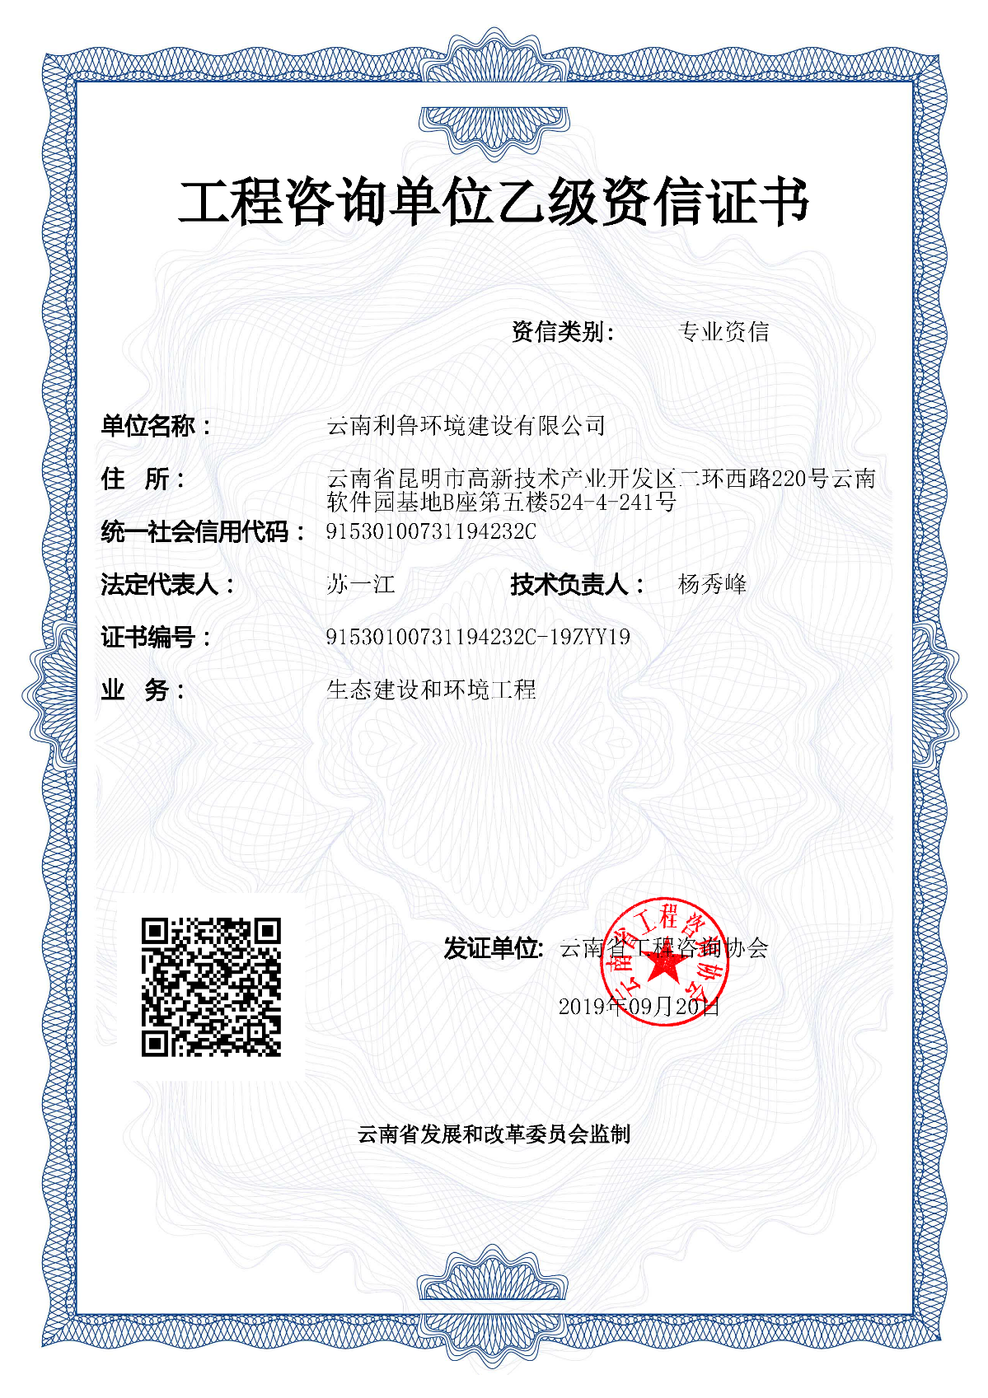
编制单位：云南利鲁环境建设有限公司
编制单位地址：昆明市汇都中心D座13层
编制单位邮编：650041
电话：0871-63133212
项目名称：德宏州芒市大河流域户拉断面水质提升项目
委托单位：德宏州生态环境局芒市分局
编制单位：云南利鲁环境建设有限公司
资质证书：生态建设和环境工程工程咨询乙级
证书编号：91530100731194232C-19ZYY19

总工程师：苏一江 （正高级工程师 注册策划师）
技术负责人：殷小锋 （高级工程师、环境工程）

环境保护设计研究所
所 长：张洪铭 （高级工程师、环境生态）
总 工：李文宾 （工程师、环境工程）

项目负责人： 李文宾（工程师、环境工程）
项目编制人员：尹继保（注册咨询工程师，咨登3020111200070）
杨秀峰（注册咨询工程师，咨登3020081200045）
张 雷（注册咨询工程师，咨登3020091200083）
魏 星 (注册咨询工程师，咨登3020141200123)
张健康 (注册咨询工程师，咨登3020141200122)
李雪红 (注册咨询工程师，咨登3020051200255)
苏一波（建筑工程高级工程师）
苏月姑（高级工程师、环境工程）
张 伟（工程师、环境工程）
董选锋（工程师、环境工程）

校 对： 苏月姑
审 核： 殷小锋
审 定： 甄晓云

目录
第一章 总论 1
1.1 项目名称、主管部门、承办单位及项目地点 1
1.2 项目建设的背景 1
1.3 编制依据 2
1.3.1 法律法规 2
1.3.2 政策文件及规划 3
1.3.3 标准规范 3
1.3.4 相关支撑性文件依据 4
1.4 编制原则 4
1.5 编制范围 5
1.6 主要结论 5
1.6.1 工程内容及经济技术指标 5
1.6.2 工程投资 6
1.6.3 建设周期 6
第二章 区域概况 7
2.1 区域自然环境及社会经济 7
2.1.1 自然环境 7
2.1.2 社会经济 13
2.2 村庄环境现状 15
2.2.1 供水、排水现状 15
2.2.2 生活污水收集处理现状 15
2.3 主要环境问题分析 16
第三章 项目的重要性及必要性 18
3.1 贯彻水污染防治工作方案的需要 18
3.2 经济与环境协调发展的需要 18
3.3 改善人居环境的需要 18
第四章 工程总体设计思路 20
4.1 指导思想 20
4.2 项目目标 20
4.3 总体技术方案 21
第五章 方案论证 22
5.1 工程建设方案遵循原则 22
5.2 工程服务范围 22
5.3 设计年限 22
5.4 服务人口 22
5.5 村庄类型与模式选择 23
5.6 排水体制 23
5.6.1 排水体制分析 23
5.6.2 排水体制的确定 24
5.7 庭院雨污分流方案 25
5.8 收集系统总体布置方案 26
5.9 进、出水水质及排放标准确定 26
5.9.1 设计进水水质的确定 26
5.9.2 出水水质的确定 26
5.10 污水处理站站址选择 27
5.11 污水处理工艺的论证 28
5.11.1 污水处理工艺介绍 28
5.11.2 污水处理工艺确定 35
第六章 工程设计 37
6.1 污水收集工程 37
6.1.1 收集系统平面布置 37
6.1.2 水量及水力计算 37
6.1.3 管道参数 38
6.1.4 管材选用 40
6.1.5 管道结构设计 42
6.1.6 管道施工方法及基础处理 43
6.1.7 防腐设计 45
6.1.8 管道附属构筑物 46
6.1.9 管道系统管理与养护措施 48
6.1.10 污水收集工程量 49
6.2 污水处理系统设计 51
6.2.1 设计原则 51
6.2.2 设计规模 51
6.2.3 工艺设计 52
6.2.4 各工艺单元设计 53
6.2.5 污水处理站平面及高程设计 59
6.2.6 结构设计 60
6.2.7 供电设计 62
6.2.8 仪表与自控 63
6.2.9 机械设计 63
6.2.10 污水处理设施工程量 64
第七章 项目组织管理与验收 65
7.1 实施原则 65
7.2 项目组织与制度保障 65
7.2.1 组织保障 65
7.2.2 制度保障 66
7.2.3 工程管理 67
7.3 运行维护管理 67
7.3.1 运行费用及资金保障 69
7.3.2 资金保障 69
7.4 项目监测及验收 69
7.4.1 工程验收 70
7.4.2 验收标准 70
7.4.3 工程量考核指标 70
7.4.4 削减目标考核指标 70
7.5 项目实施计划 70
7.5.1 建设实施周期 70
7.5.2 项目实施进度安排 71
第八章 环境保护与安全施工 73
8.1 环境保护 73
8.1.1 主要污染源分析 73
8.1.2 环保措施分析 74
8.2 劳动安全卫生 75
8.2.1 劳动安全 75
8.2.2 职业危害防护 76
8.2.3 劳动安全卫生措施 77
8.2.4 突发事件及应急措施 78
第九章 节能 79
9.1 编制依据 79
9.2 能源消耗 80
9.3 节能措施 80
第十章 项目招标 82
10.1 招标依据 82
10.2 招标组织原则 82
10.3 招标范围 82
10.4 招标组织形式与方式 83
第十一章 工程投资与资金筹措 86
11.1 编制依据 86
11.1.1 文件依据 86
11.1.2 工程材料价格 86
11.1.3 其它费用（部分）计算说明 86
11.2 项目投资 87
11.3 资金筹措 90
11.3.1 资金筹措依据 90
11.3.2 资金来源及筹措 90
第十二章 效益分析及可达性分析 91
12.1.1 效益分析 91
12.1.2 社会效益 91
12.1.3 环境效益 91
12.1.4 经济效益 92
12.1.5 可达性分析 92
第十三章 风险分析 94
13.1 工程风险 94
13.2 其他风险 94
第十四章 结论及建议 96
14.1 结论 96
14.2 建议 97
附表 98
附表1 40 m³/d污水处理系统设备一览表 98
附表2 75 m³/d污水处理系统设备一览表 100
项 目 批 复 102

总论

项目名称、主管部门、承办单位及项目地点
项目名称：德宏州芒市大河流域户拉断面水质提升项目
主管部门：芒市人民政府
监督单位：德宏州生态环境局芒市分局、德宏州财政局
项目地点：芒市遮放镇户拉村、芒瓦村2个自然村。

项目建设的背景
2015年4月，国家下发《水污染防治行动计划》，对全国“十三五”期间水污染防治及水环境保护工作作出部署，并提出“未达到水质目标要求的地区要制定达标方案，将治污任务逐一落实到汇水范围内的排污单位，明确防治措施及达标时限”的具体工作要求。云南省政府也根据国务院《水污染防治行动计划》的相关精神，结合我省实际情况，制定了《云南省水污染防治工作方案》（云政发[2016]年3号），方案提出：“着力提升阳宗海、牛栏江、芒市大河、勐波罗河等河湖水环境质量，提高优良水体比例”，并提出“以控制城镇生活源污染为主，切实改善德宏州芒市大河水环境质量”。
为深入学习贯彻习近平新时代中国特色社会主义思想和党的十九大精神，云南省制定《云南省关于全面加强生态环境保护坚决打好污染防治攻坚战的实施意见》，意见结合云南实际，将“打好以长江为重点的六大水系保护修复攻坚战”、“打好农业农村污染治理攻坚战”作为8个标志性战役之一。具体要求：统筹推进珠江、澜沧江、红河、怒江、伊洛瓦底江等水系水污染防治、水生态保护和水资源管理。切实维护优良水体的水生态环境质量，提高优良水体比例；加强重点流域污染治理和环境风险防范，保证水环境安全；逐步消除劣Ⅴ类水体，恢复水体使用功能。重点以建设美丽宜居村庄为导向，持续开展农村人居环境整治行动，将农村水环境治理纳入河（湖）长制管理。到2020年，实现乡镇镇区生活污水处理和生活垃圾处理设施全覆盖，95%以上的村庄生活垃圾得到治理，农村无害化卫生户厕普及率达到50%以上，生活污水乱排乱放得到管控。
云南省各有关部门认真贯彻落实中共中央办公厅、国务院办公厅印发了《农村人居环境整治三年行动方案》要求，积极推进农村生活污水治理，相继印发了《云南省农村人居环境整治三年行动实施方案（2018-2020 年）》的通知（云办发〔2018〕15 号）、《云南省农业农村污染治理攻坚战作战方案》的通知云环发(2018) 44号、《云南省农村人居环境整治村庄清洁行动实施方案》的通知（云农社〔2019〕4 号），农村生活污水治理工作取得了一定成效，但就目前而言农村生活污水治理仍然是农村人居环境最突出的短板，面临着思想认识和资金投入不到位、工作进展不平衡、管护机制不健全等问题。
芒市大河属于德宏州出境河流瑞丽江-伊洛瓦底江的源头之一，芒市大河水环境治理是德宏州生态环境保护坚决打好污染防治攻坚战重要组成部分。为深入贯彻习近平生态文明思想，落实党和国家机构改革要求，科学、全面反映全国地表水环境质量状况及重要江河湖泊水体功能保障情况，构建统一的水生态环境监测体系，有力支撑国家地表水生态环境质量考核排名，切实推动水生态环境改善，国家组织完成了“十四五”国家地表水环境质量监测网优化调整工作，经优化调整，“十四五”期间国家地表水环境质量监测网断面（以下简称国控断面）由2050个增加至3646个，基本实现了对全国重要流域干流及主要支流、重要水体省市界、地级及以上城市和全国重要江河湖泊水功能区的全覆盖。芒市大河将在遮放镇户拉增加1个国控断面。
经过现场调研，遮放镇芒市大河流域沿线村庄污水直排现象较为突出，大部分村庄均为进行污水收集处理。其中户拉村、芒瓦村离户拉国控断面最近，且污水排放较为集中，急需进行污水收集处理。我公司受德宏州生态环境局芒市分局的委托，编制本可研，分析区域农村生活污染现状，提出针对性措施以解决突出的农村生活污水污染问题，并改善项目区村庄人居环境。

编制依据

法律法规
- 《中华人民共和国环境保护法》（2015.1.1）；
- 《中华人民共和国水法》（2016年7月修订）；
- 《中华人民共和国水污染防治法》（2018.1.1）；
- 《中华人民共和国固体废物污染环境防治法》（2005.4.1）；
- 《中华人民共和国水土保持法》（2011.3.1）；
- 《云南省水污染防治工作方案》（云政发[2016]3 号）。
- 《中华人民共和国环境影响评价法》(2003.9.1);
- 《建设项目环境保护管理条例》(2017年修正版)；
- 《关于加强建设项目环境保护管理的若干规定》1998；

政策文件及规划
- 《农村人居环境整治三年行动方案》（中办发〔2018〕5号）；
- 《关于推进农村生活污水治理的指导意见》（中农发〔2019〕14号）；
- 《农业农村污染治理攻坚战行动计划》（环土壤〔2018〕143号）；
- 《云南省农村人居环境整治三年行动实施方案（2018-2020年）》（云办发〔2018〕15号）；
- 《关于推进农村生活污水治理的实施意见》（云农人居办〔2020〕1号）；
- 《云南省农业农村污染治理攻坚战作战方案》（云环发〔2018〕44号）；
- 《国务院关于印发水污染防治行动计划的通知》国发〔2015〕17号；
- 《云南省水污染防治工作方案》（2016年1月）；
- 《德宏州水污染防治专项实施方案》（2018-2020年）。

标准规范
- 《地表水环境质量标准》（GB 3838-2002）；
- 《农田灌溉水质标准》（GB 5084-2005）；
- 《云南省地方标准用水定额》（DB53/T 168-2019）；
- 《云南省农村生活污水处理设施水污染物排放标准》（DB53/T 953-2019）；
- 《农用污泥污染物控制标准》（GB 4284-2018）；
- 《城镇污水处理厂污染物排放标准》（GB18918-2002）；
- 《污水排入城镇下水道水质标准》（GB/T31962-2015）；
- 《城市污水处理工程项目建设标准》建标[2001]77 号；
- 《城镇污水处理厂污泥处置园林绿化用泥质》（GB/T 23486）；
- 《室外排水设计规范》（GB 50014）；
- 《镇(乡)村排水工程技术规程》（CJJ124-2008）。
- 《农村生活污水处理工程技术标准》（GB/T 51347-2019）；
- 《西南地区农村生活污水处理技术指南》（试行）；
- 《云南省农村厕所改造建设技术指南》（试行）；
- 《环境工程技术规范制订技术导则》（HJ526-2010）；
- 《农村生活污染控制技术规范》（HJ574-2010）；
- 《高原湖泊区域人工湿地技术规范》（DB53/T 306-2010）；
- 《高原湖泊入湖河流旁路治理技术规范》（DB53/T 951-2019）。
- 《人工湿地污水处理工程技术规范》（HJ2005-2010）；
- 《污水稳定塘设计规范》（HJJ/T54-93）；
- 《污水过滤处理工程技术规范》（HJ2008-2010）；
- 《给水排水工程管道施工及验收规范》（GB50286-2008）；
- 《给水排水工程构筑物设计规范》（GB50069-2002）；
- 《人工湿地污水处理工程技术规范》（HJ 2005-2010）；
- 《埋地排水用钢带增强聚乙烯（PE）螺旋波纹管》（CJ/T 225-2011）；

相关支撑性文件依据
- 《芒市水污染防治目标责任书》2016年7月；
- 《芒市国民经济和社会发展十三五规划》；
- 《芒市城市总体规划（2017-2035）》；
- 《芒市环境保护和生态建设“十三五”规划》；
- 《芒市生态田园城市建设规划》2017年4月；
- 《芒市大河出境河流水污染防治项目实施方案》2018年9月；
- 《“十四五”国家地表水环境质量监测网断面设置方案》；
- 现场调查资料。

编制原则
（1）与相关规划、方案相协调的原则。
以芒市城市总体规划等相关规划为指导，结合当地的经济条件、未来发展趋势等实际情况，制定污染治理方案。
（2）污染治理与污染管理相结合的原则。根据项目区污染物的排放方式及当地的实际情况，采取污染治理与污染管理相结合的原则，实施治、管并重的方针，力争确实有效改善项目区污染排放情况及村庄环境现状。
（3）遵循因地制宜的原则。在具体技术措施选择上，遵循因地制宜的原则，针对村落的特点，优先选择适合于当地条件，成熟可靠，易于管理的技术措施，确保工程落地。
（4）截污治污与试点示范相结合的原则。充分发挥村庄雨污分流的功能，确实改善村庄环境，为今后类似村庄截污治污做示范。
（5）经济性原则。因地制宜，节减建设成本，降低运行管理费用。
（6）目标性原则。工程总体目标是削减进入芒市大河的污染负荷。

编制范围
本可研编制范围为遮放镇户拉村、芒瓦村2个自然村，涉及农户287户，1396人；具体包含以上村庄污水收集工程和污水处理工程。

主要结论

工程内容及经济技术指标
（1）工程内容：
①污水收集工程
新建DN300焊接钢管630m，新建DN400HDPE污水收集管380m，新建DN300HDPE污水收集管4870m，新建DN200HDPE污水收集管4552m，新建Φ700 塑料检查井466座，新建钢砼1000×1000检查井4座，新建钢砼700×700检查井25座，新建φ110 PVC入户收集管4305m，新建0.5x0.5x0.5m户用格栅井287座。
②污水处理工程
新建村庄集中式污水处理设施2座，其中：
40m³/d “预处理+生物接触氧化池+碎石滤床”污水处理设施1套，75 m³/d“预处理+生物接触氧化池+碎石滤床”污水处理设施1套。
（2）技术经济参数
表 1.6-1 经济技术指标一览表
序号 | 工程项目或费用名称 | 技术经济指标 |  |  |  | 备注
序号 | 工程项目或费用名称 | 单位 | 工程量 | 单价（元） | 合计  （万元）
一 | 工程费用 |  |  |  | 805.02
（一） | 庭院外污水收集系统 |  |  |  | 620.88
1.1 | 污水收集管 DN300 焊接钢管 | m | 630 | 1087.45 | 68.51 | 含支墩
1.2 | 污水收集管 DN400 HDPE | m | 380 | 652.71 | 24.80
1.3 | 污水收集管 DN300 HDPE | m | 4870 | 551.83 | 268.74
1.4 | 污水收集管 DN200 HDPE | m | 4552 | 439.32 | 199.98
1.5 | Φ700 HDPE检查井 | 座 | 466 | 1040.63 | 48.49
1.6 | 钢砼1000×1000检查井 | 座 | 4 | 5830.65 | 2.33
1.7 | 钢砼700×700检查井 | 座 | 25 | 3210.88 | 8.03
（二） | 庭院内污水收集系统 |  |  |  | 57.54
1.8 | 入户管 Φ100 PVC | m | 4305 | 85.28 | 36.71
1.9 | 户用格栅井 | 座 | 287 | 725.71 | 20.83
（三） | 污水处理系统 |  |  |  | 126.60
1.10 | 40 m³/d污水处理系统 | 套 | 1 | 520000 | 52.00
1.11 | 75 m³/d污水处理系统 | 套 | 1 | 746000 | 74.60
二 | 工程建设其他费用 |  |  |  | 140.26
三 | 预备费 |  |  |  | 46.94
四 | 总投资 |  |  |  | 992.22

工程投资
工程总投资992.22万元，其中工程费用805.02万元（其中村庄污水收集工程678.42万元，生活污水处理工程126.6万元），工程建设其他费用为140.26万元，预备费用为46.94万元。

建设周期
工程建设周期共计12个月。其中前期工作1个月：初步设计方案及施工图编制阶段2个月、招投标等建设前期工作阶段1个月；项目工程施工阶段6个月；试运行阶段1个月，工程竣工验收阶段1个月。

区域概况

区域自然环境及社会经济

自然环境
      - 地理位置
德宏州芒市原名“潞西市”，2010年9月经国务院批准“潞西市”正式更名为“芒市”。芒市位于云南省西部，德宏州东南部，位于北纬24°05′～24°39′，东经98°01′～98°44′之间，南北相距为62 km，东西相距约71 km，总面积2987km²，其中山区占74%，坝区占26%。东、东北邻龙陵县，西南接瑞丽市畹町经济开发区，西北连陇川县、梁河县隔龙江（陇川江）相望，南与缅甸联邦共和国交界。芒市，古为“滇越乘象国”地，是中国历史上较早通向世界的门户之一，是古代著名“南方丝绸之路”的重要驿站，素有“滇西边陲第一镇”之称，是中国通向东南亚、南亚的重要门户。
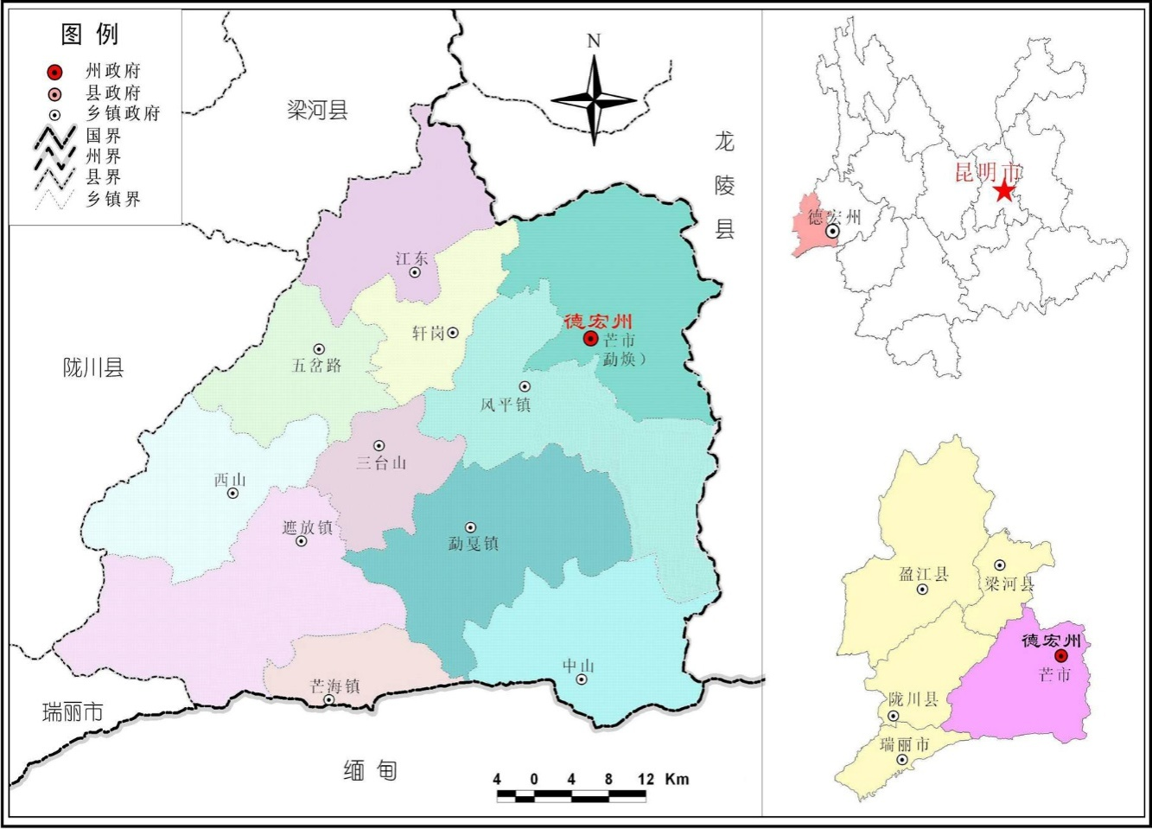
图2.1-1地理位置图
      - 地形地貌
芒市地处云贵高原西部，在大地构造上处于青藏滇缅印尼“歹”型构造西支中段，是藏滇地槽褶皱系的横断山地槽褶皱带的一部分。出露的地层有寒武系、志留系、二叠系、侏罗系和第四系五个地质年代的地层，地质构造复杂，褶皱断裂最为发育，分布有岩浆岩、沉积岩和变质岩，以岩浆岩分布最广。地势东北高而陡峻，西南低而宽缓。山地为高黎贡山向西的延伸部分，是龙江、芒市大河等河流切割侵蚀而成的山地宽谷区；山地分为两支，一支位于县域东部和南部，在大尖山、大矿山、箐口山、黑河老坡等一带，山势较高而陡峻；另一支位于县域北部和西部，在背阴山、老扁坡、营盘山等一带；两者之间为龙江河谷及芒市、遮放及轩岗等坝子，呈现出“两山、两坝、两江、一河”的地貌特征，主要有山间河谷冲积平原地貌、湖积台地低丘地貌、中山中切割地貌等三种地貌类型。境内最高点为东部山地的箐口山，海拔2889.1m，最低点为东南部中山乡的芒杏河口，海拔528m，高差达2361.1m。
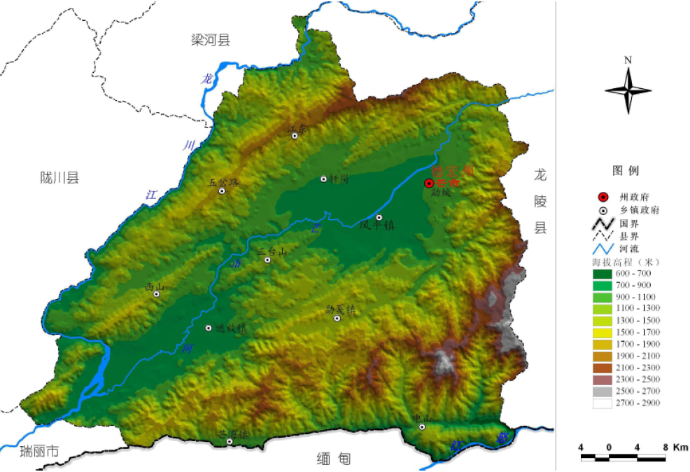
图 2.1-2 芒市地形地貌图
      - 地质概况
芒市地势北东部高，南西部低，最高点为测区东部的祟岗尖山梁子，海拔2699m，最低点为浪光洒河交汇芒市河处，海拔仅870m左右。测区地貌以构造剥蚀地貌为主，次为山间凹地及河流堆积地貌。a、中等切割中山：主要分布于回贤向斜以东地区，分布高各1600～2400m，切割深度1000m左右，水系呈羽状或树枝状，山顶多呈穹状及馒头状，山脊宽缓，河谷多为“V”型谷，谷坡一般40～50°，溯源侵蚀、风化侵蚀均较强烈。b、浅切割低中山：主要分布于回贤向斜以西地区，分布高程1700～2100m，切割深度小于500m，水系呈树枝状，山顶浑圆，山脊宽缓，河谷多为宽缓“V”型谷，谷坡一般20～30°。c、堆积地貌：山间凹地堆积地貌以洪冲积类型为主，岩性为砂壤土、砂卵砾石层，堆积较厚，河流堆积地貌主要为沿河发育的阶地。
1、地层岩性
工程区地层从古生代的寒武系—新生代第四系均有出露，岩性由老至新简述如下：
（1）、寒武系（∈）
分布于潞西盆地周围高山分水岭地带，西南部为一套深变质的片麻岩、片岩、变粒岩等；东北部为一套浅变质碎屑岩夹少量浅海相碳酸岩类，岩性为页岩、板岩、砂岩和灰岩，厚度大于1000米。
（2）、奥陶系：（O）
分布于潞西盆地的东部。岩性为灰白、灰紫色页岩、砂岩和砾岩及砂质白云岩，总厚度约450米。
（3）、志留系：（S）
分布于芒市城东、芒究水库一带，为灰黑、灰黄色泥质灰岩、砂质白云岩和粉细砂岩，厚约250米。
（4）、泥盆系（D）
出露泥盆系中统，分布于回贤，芒杏一带，上部为浅灰色薄～厚层状灰质细砂岩、砾岩夹砂质白云岩，下部为灰黑色浅灰色中厚层状白云岩夹石英砂岩及角砾状灰岩，厚600～800米。
（5）、二迭系（P）
出露二迭系下统，分部于东部，上部（Plm）为紫红色铁质砂岩、页岩及赤铁矿透镜体，厚5～83米；下部（Pls）为灰、灰黑色中厚层状泥质灰岩、白云质灰岩夹少量纯灰岩及砂页岩，厚1000～1500米。
（6）、侏罗系（J）
下部缺失，中上统出露广，分布于盆地西南部边缘，中统下部（J2m）为紫红色、暗紫色中厚层状粉细砂岩与灰黑色灰岩互层，厚500～700米；上部（J2L）为黄绿色页岩、夹青灰色中厚层状灰岩、生物介壳灰岩及砂砾岩，厚度大于300米。上统（J3）为浅紫红色、黄色长石石英砂岩、砾岩、页岩间夹深灰色泥质灰岩，厚1390米。
（7）、白垩系（K）
分布于西部中山区，岩性为紫红色泥质粉砂岩、细砂岩夹页岩，厚300多米，与下伏地层不整合接触。
（8）、上第三系（N）
主要分布于潞西盆地周围残丘地带，为一套半胶结的灰绿、灰白、
深灰色砂砾土夹粘土岩，夹炭质页岩及褐煤层，厚约1300米。
（9）、第四系（Q4）
为近代松散堆积体，分布于整个潞西盆地及其边缘河谷中，岩性为粘土、粉质粘土和砂卵砾石。厚约200米。
（10）、岩浆岩
主要为燕山期花岗岩、玄武岩，分布在盆地东部山区。
2、地质构造
本区域位于青、藏、滇、缅、印尼“歹”字型构造西支中段与三江经向构造带中南段及南岭纬向构造带西延部份的复合部位。地质构造比较复杂，褶皱、断裂构造形迹相当发育。在漫长的地质历史中，在多次不同方向主压应力作用下，形成了多方向、不同力学性质的构造形迹，分别归属于不同的构造体系。
本区以龙（陵）—瑞（丽）大断裂（F13）为主控断裂，其大致沿北东40°方向延伸，倾向北西，倾角30°～40°，为一逆断层，在芒市盆地隐伏于第四系沉积层之下。
3、水文地质
①地表水：主要是河水及各支流来水，流量受季节影响较大，水位变幅在1m～4m。（特大洪水除外）
②地下水：Ⅰ级阶地主要由冲、洪积物组成。赋存松散岩类孔隙水，主要大气降水和高处碎屑岩类孔隙水补给，地下水径流方向与地表水一致。
地下水主要赋存于砂卵砾石层。砂卵砾石层的渗透系数为3.97×10-3 cm/s～1.97×10-2cm/s，为强透水地层。
③地下水的化学性质
根据《区域水文地质普查报告》，工程区内地下水为HCO3－Ca.Na型水，具弱侵蚀性。
      - 水文水系
芒市河流分属于伊洛瓦底江水系和怒江水系，其中伊洛瓦底江在市境内集雨面积2360.3km²，占全市总面积的80.5%；怒江在市境内集雨面积570.7 km²，占全市总面积的19.5%。境内江河纵横，共有229条大小河流呈树枝状穿流于高山、峡谷、盆地之间，年均地表径流量23.11亿m³；主要河流有怒江、伊洛瓦底江（境内称龙江）和芒市河。无天然湖泊，有水库25座，其中中型水库1座、小（一）型水库8座、小（二）型水库16座，总库容4890.18万m³。
芒市地处滇西南多雨区，降雨量充沛，水资源丰富。境内多年平均产水量31.8亿m³，地下水量8.69亿m³。从龙陵县入境水量1.95亿m³和龙江过境水量49.9亿m³，人均占有水量9461m³，高于全省、全国水平。市境西缘的龙江，在芒市境内流域面积2260.3km²，年产水量26.6亿m³；东南角边缘的怒江，年产水量6.35亿m³。
芒市水资源虽丰富，但时空分布不均。受季风气候的影响，年降雨主要集中在5－10月，降水量占全年降水量89.9%，径流量约占全年总量的77%；干季水源不足，其中3－5月径流量仅占全年总量的5%左右，水量短缺，部分支流干涸。耕地多需水量大的坝区水量不多，耕地少需水少的山区水量过剩。
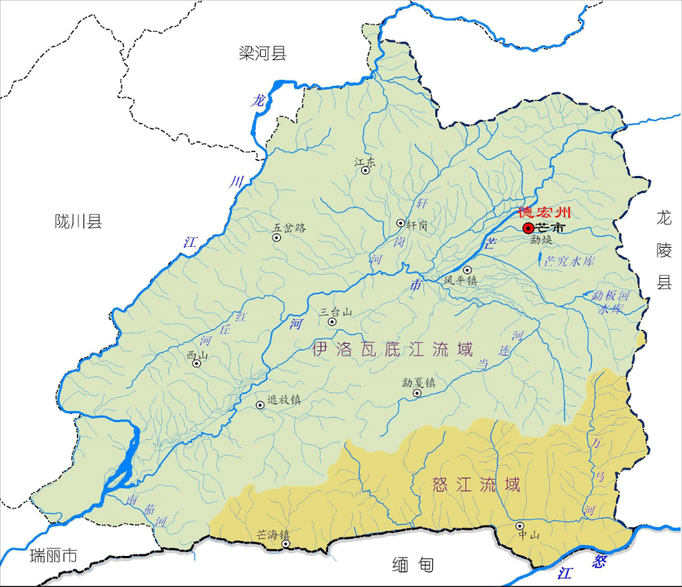
图2.1-3芒市水系图
      - 气候
（1）气候类型：
芒市地处低纬高原，太阳高度角大，太阳辐射较强，热量丰富。芒市气候主体为南亚热带季风气候，具有冬无严寒，夏无酷暑，日照充足，年温差小，日温差大，干雨季分明，降雨充沛，冬季多雾等特点。市域地貌高差达2361m，立体气候明显，形成多种气候类型并存的格局。
降水、蒸发：市域内多年平均降水量为 1620.3mm，多年平均蒸发量（20cm蒸发皿）1708.7mm，年平均相对湿度79%。
温度：多年平均气温19.5℃，最热月（6月）平均气温24.1℃，最冷月（1月）平均气温12.3℃，极端最高气温36.2℃（1960年4月29日），极端最低气温-0.6℃（1963 年1月5日）；
日照、霜期：历年平均日照2352.3h，年最大日照2713.3 h，年最小日照1834.9h；历年平均有霜期19 d，年最大有霜期54d，年最小有霜期2d；全年静风频率46%，主导风向为西南风。
（2）降水
芒市属云南省西南部多雨地区，降水量充沛，根据芒市气象站近48年（1970~2017）统计资料，多年平均降水量为1620.3mm，最大年降水量为2294.4mm（2001年），最小年降水量为1177.3mm（2006年）。
境内受控于季风的影响，降水年内分配极不均匀，雨季（5～10月份）降水量占全年降水量的88.3%，其中7月份降水量最大，约占全年的23.4%。11月～次年4月为枯季，干旱少雨，降水量仅占全年的11.7%。最大日降水量158.3mm（2001年10月25日）。
水量占全年降水量的88.3%，其中7月份降水量最大，约占全年的23.4%。11月～次年4月为枯季，干旱少雨，降水量仅占全年的11.7%。最大日降水量158.3mm（2001 年10月25日）。
市境内气候条件优越，资源、物产丰富，气候宜人，自然景色优美秀丽，历史文化璀璨，民族风情淳朴，被国内外誉为“孔雀之乡”、“黎明之城”，享有历代皇宫贡米“遮放米”的故乡、中国咖啡之乡、国家蔗糖生产基地、云南茶叶生产大县、野生“南药”产地等众多美誉。
      - 土壤
芒市土壤因气候、生物、地质、地形等的相互作用，造成境内土壤类型多。市内土壤共有9个土类，16个亚类，35个土属，58个土种，面积最大的为砖红壤性红壤。在土壤的分布中，海拔960m以下的坝区440km²（66万亩），为砖红壤性红壤，杂有水稻土、沼泽土、冲积土分布，土层厚，肥力高，水热条件好，是热带亚热带作物的优良生长区；海拔900～1200m的山丘台地932km²（139.8万亩），也属砖红壤性红壤，土壤中性偏酸，肥力高，有逆温效应，适宜茶、咖啡、甘蔗等经济作物、旱地作物生长；海拔1200m以上的中山山地1528km²（229.2万亩），依次地带性分布红壤、黄壤、棕壤，杂布石灰岩土和紫色土，土壤有机质含量较高，适合发展旱地作物和林业。
      - 森林资源
根据《云南省芒市森林资源规划设计调查报告》（2009年），全市土地总面积435.168万亩，其中林业用地面积307.87万亩，占土地总面积的70.75%，非林业用地面积127.298万亩，占土地总面积的29.25%。
在全市林业用地307.87万亩中：有林地253.727万亩，蔬林地0.53万亩，灌木林地24.173万亩，未成林造林地12.755万亩，宜林地12.554万亩，无立木林地4.068万亩，苗圃地0.06万亩，辅助生产林地0.003万亩，森林覆盖率61.8%（其中有林地覆盖率为58.31%，国家特别规定灌木林覆盖率为3.52%）。
按森林类别划分，全市林业用地307.87万亩中，有商品林224.15万亩，占72.8%，有生态公益林83.72万亩，占27.2%。商品林地是搞好林业生产，发展林产业的主体，是重点开发利用的对象。
芒市境内有高等植物257科，2564种，有古树名木179棵，主要优势树种为思茅松、西南桦、旱冬瓜、木荷、栎类。具有丰富的竹亚科种质资源和竹林生态景观是芒市的一个突出特色。芒市是国内最适宜生物快速生长的一块宝地，具有花开四季，果结终年的全天候环境；芒市境内有野生动物258科，1653种，属国家一级保护的有云豹、峰猴等50种，国家二级保护的金猫、岩羊、穿山甲等172种，有益、有经济、有科学研究价值的三有动物豹猫、赤鹿、花面狸等250种。

社会经济
      - 行政区划
芒市现辖1个街道，5个镇，6个乡。80个村民委员会，13个社区居委会，733个自然村，1022个村民小组。
街道：勐焕街道。
五镇：芒市镇、遮放镇、勐戛镇、芒海镇、风平镇。
六乡：轩岗乡、江东乡、西山乡、中山乡、五岔路乡、三台山乡。
其中芒市大河流域范围内主要涉及勐焕街道（城区）、芒市镇、三台山乡、
轩岗乡、风平镇、江东乡、五岔路乡、遮放镇、勐戛镇、西山乡，共计10个乡
镇（街道）。
      - 人口
根据《芒市统计年鉴》（2018年），全市常住人口共 108900户，41.04万人，城镇人口有约18.64万人，农村人口有约22.40万人。其中，汉族21.55万人，占总人口数的52.5％；以傣族、景颇族、德昂族、阿昌族、傈僳族为主的少数民族18.56万人，占总人口的45.21%。其中芒市大河流域范围内主要涉及10个乡镇（街道），73个村（社区）委员会，共计83716户350853人。占芒市辖区内总人口的85.5%。
芒市居住有汉族、傣族、景颇族、阿昌族、傈僳族、彝族、白族、哈尼族、壮族、苗族、回族、拉祜族、佤族、纳西族、瑶族、藏族、布郎族、怒族、普米族、德昂族、独龙族、蒙古族、基诺族、水族、满族、布依族等民族，是一个以汉族、傣族、景颇族、阿昌族、德昂族、傈僳族为主的多民族聚居城市。其中汉族占总人口的49%，傣族占总人口的37%，景颇族占总人口的8.3%，阿昌族占总人口的0.5%，德昂族占总人口的2.8%，傈僳族占总人口的0.9%。
      - 社会经济发展状况
2018年芒市实现生产总值108.7亿元，同比增长10%；完成固定资产投资102.3亿元，增长10%；一般公共财政预算收入6亿元，增长3.2%；社会消费品零售总额49.4亿元，增长12%；外贸进出口总额34.1亿元，增长9.9%；城乡常住居民人均可支配收入分别为 25997元和10402元，增长8.2%和10%，居民消费价格指数控制在103.5%以内，顺利实现了“高开稳走”的目标。
2018年完成粮食播种面积62.8万亩，产量实现十五年连增。咖啡、坚果、核桃、蚕桑等特色产业种植面积达61.5万亩，总产值14.8亿元。甘蔗、茶叶保有面积稳定在20万亩和15万亩以上。以烟叶、冬早蔬菜为主的冬农开发实现产值7.8亿元，同比增长16.3%。生态畜牧业快速发展，肉蛋奶总产量达4.1万吨，产值8.4亿元。实现农林牧渔业总产值35.4亿元，增长5.5%。实现工业增加值15.2亿元，增长18%。全年接待海内外游客668.1万人次，增长72.8%，实现旅游业总收入116亿元，增长63.8%。非公经济增加值占GDP比重达41%。预计实现第三产业增加值61.4亿元，增长10.4%。

村庄环境现状

供水、排水现状
供水现状：根据调查，项目区户拉村、芒瓦村位于坝区，2个村庄均为集中供水。
排水现状：项目区村庄生活用水包含日常厨房用水、洗浴、洗漱用水、畜禽喂养、圈厕冲洗用水等，用水主要集中在餐饮前后做饭和洗漱过程，村庄淋浴设施普及率大于60%，新建房屋内均有水冲厕。
根据《云南省农村污水治理指南》，农村居民生活用水定额参考表（见表2.3-1），
表 2.2-1 农村居民生活用水定额
村庄类别用水量 | （L/人·d）
自来水入户，且户内有水冲厕所和淋浴设施的 | 80-120
自来水入户，户内有淋浴设施，但无水冲厕的 | 60-80
户内有给水龙头，无水冲厕和淋浴设施 | 40-60
无户内给水设施 | 20-40
参照《云南省地方标准用水定额》（DB53/T168-2019），德宏州芒市遮放镇属于热带Ⅰ区，分散式供水用水定额为45-60L/人•d，集中式供水用水定额70-100L/人•d。
结合现场调查和村民实际用水情况，村庄用水定额取90 L/人•d。
表 2.2-2 项目区各村庄用水定额统计表
序号 | 村委会 | 自然村 | 常住人口 | 供水方式 | 用水定额  （L/人.d）
1 | 户拉 | 户拉村 | 948 | 集中供水 | 90
2 | 户拉 | 芒瓦村 | 448 | 集中供水 | 90

生活污水收集处理现状
（1）污水收集
项目区已实现村村通工程，目前所有村庄进村、内部道路基本已经硬化，大多道路在修建时会建有道路边沟。现状村庄无专门修建的污水收集系统，道路边沟是村庄污水排放最主要的渠道，村庄污水呈自然排放。即：村民均将生活污水、部分畜禽废水排入道路边沟中顺势流淌；部分村民房屋周边无道路排水沟，则直接沿着房屋墙边排放，随地势流淌淤积，少部分会直接排放至道路上，沿路漫流。雨季雨水混着生活污水、畜禽废水流淌至村庄低洼处，部分村庄污水经少量田地消纳进入河流，部分则直接排入河流，造成河流水体污染。同时旱季炎热时期，污水在排水沟内滞留发酵，气味难闻，沿路漫流的生活污水也极影响村庄环境。
区域内居民以傣族为主，庭院多有围墙，院内有主体住宅、洗漱间、厨房，部分庭院内有养殖厩圈；各户洗漱间、厨房、养殖厩圈排口数量不一，统一汇集后排出庭院，也有分多个排口排出。多数农户生活污水从庭院以1个或2个排口排出。
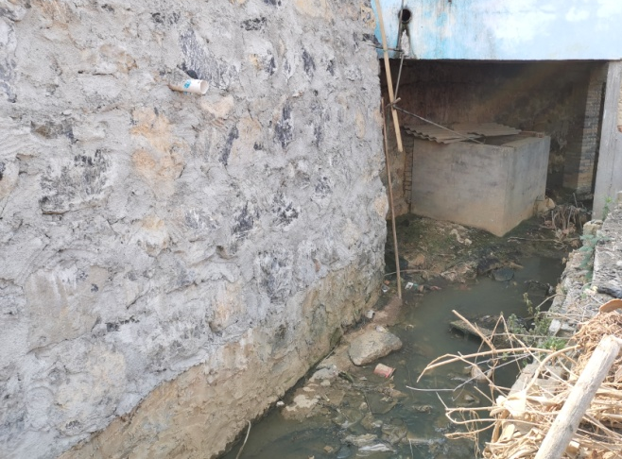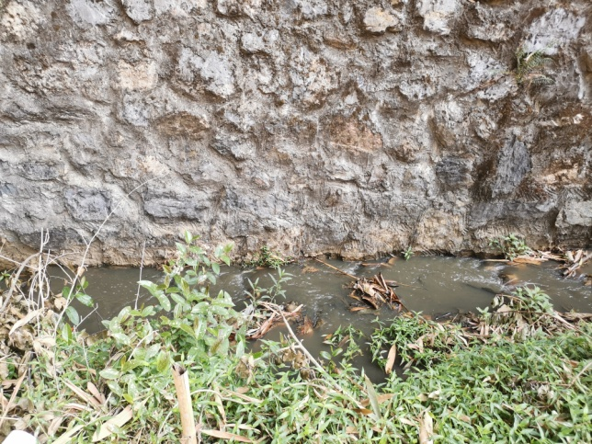

图 2.2-1 户拉村生活污水排放现状
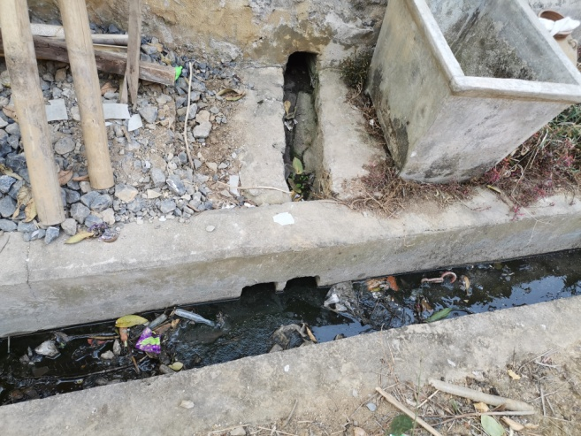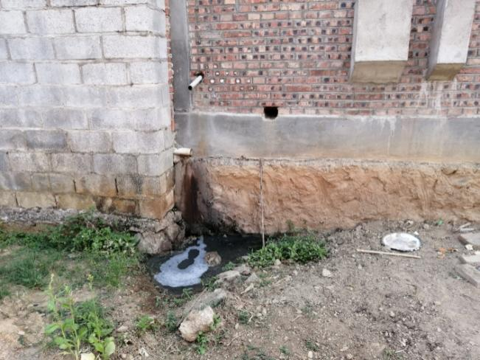
图 2.2-2 芒瓦村生活污水排放现状
（2）污水处理
项目区村庄均无污水处理设施，因村庄内部基础设施不完善，大量的生活污水就近排放至路边沟渠或者沿路面排放。户拉村污水排放至村中大沟，集中排放至芒市大河，对芒市大河的水环境产生污染；芒瓦村的污水通过村中现有雨污合流沟，直接进入芒市大河，最终导致流域水体的污染。

主要环境问题分析
1、农户排水设施建设不规范，缺乏统一的规划，少量畜禽废水、生活污水排口混乱，难以收集，急需对农户排口进行整治，从源头实现村庄污水的收集，改善村庄人居环境。
2、村庄污水收集设施缺乏，村庄污水散乱排放较为严重，污水混合着畜禽废水沿路面漫流，在村中滞留现象极为突出，急需根据村庄实际，建设一套完善的污水收集系统。
3、村庄无任何污水处理系统，生活污水直排河道，对河道水体污染严重，急需设置相应的污水处理设施，改善村庄污水对区域水体的污染。

项目的重要性及必要性

贯彻水污染防治工作方案的需要
国务院“水十条”明确提出近期水环境治理目标，到2020年，全国水环境质量得到阶段性改善，污染严重水体较大幅度减少；《云南省水污染防治工作方案》（云政发[2016] 3号）总体要求提出：按照 “保护好水质优良水体、整治不达标水体、全面改善水环境质量暠的总体思路，改革创新、综合施策，统筹推进水污染防治、水生态保护和水资源管理，切实维护好洱海、抚仙湖、泸沽湖等水质优良湖库和长江、珠江、澜沧江、红河、怒江、伊洛瓦底江六大水系优良水体的水生态环境质量；着力提升阳宗海、牛栏江、礼社江、黑惠江、波罗江、小河底河、芒市大河、勐波罗河等河湖水环境质量，提高优良水体比例；德宏州人民政府印发《德宏州水污染防治实施方案》主要指标中提出：到2020年，纳入国家考核的地表水优良水体 (达到或优于Ⅲ类)比例保持100%。

经济与环境协调发展的需要
根据规划芒市将成为能够辐射带动全州城镇化、信息化、工业化、农业现代化的重要黄金口岸的中心城市。因此，实施本项目可以为芒市发展提供良好的环境。
芒市作为国家重点开发开放试验区，优质的创业、居住环境已经成为吸引投资的重要因素。芒市大河开展流域范围内的污染治理，芒市大河水环境质量的持续改善，提升芒市投资环境，为芒市经济发展做出新的贡献。同时，对于优化德宏的生态和投资环境，促进经济社会可持续发展，构建“和谐德宏”，全面实现小康社会目标具有十分重要的意义和深远影响。

改善人居环境的需要
2019 年中央一号文件《中共中央国务院关于坚持农业农村优先发展做好“三农”工作的若干意见》再次提出，要抓好农村人居环境整治三年行动，全面开展以农村垃圾污水治理、“厕所革命”和村容村貌提升为重点的农村人居环境整治，确保到2020年实现农村人居环境阶段性明显改善，村庄环境基本干净整洁有序，村民环境与健康意识普遍增强。
根据云南省制定《云南省农村人居环境整治三年行动实施方案（2018—2020年）》要求，在继续深入推进城乡“四治三改一拆一增”、村庄“七改三清”行动的基础上，结合我省实际，突出问题导向，深入推进农村生活污水、大力推进农村厕所革命、着力提升村容村貌。农村生活污水治理要纳入河长制、湖长制管理。到2020年，乡（镇）镇区生活污水处理设施基本实现全覆盖，旅游特色型、美丽宜居型村庄，九大高原湖泊周边的村庄生活污水处理设施基本实现全覆盖。
流域村庄现有粗放型的污水排放方式导致农村地区居住环境恶化，所以，区域农村生活污水处理设施的建设，是保护农村生态环境、提升农民科技知识、促进美丽乡村建设的重要举措，对乡村振兴战略的实现具有现实意义。

工程总体设计思路

指导思想
坚持以习近平生态文明思想为指导，根据《中共中央、国务院关于全面加强生态环境保护坚决打好污染防治攻坚战的意见》和全国生态环境保护大会精神，深刻领会和把握“绿水青山就是金山银山”、把握“良好生态环境是最普惠的民生福祉”，着力打好碧水保卫战。推进伊洛瓦底江水系水污染防治、水生态保护和水资源管理。从流域概念、生态理念与系统控制论的思想出发，将河流水环境保护及生态恢复与全流域的社会经济发展、流域生态系统建设及人们文明生产生活行为融为一体。坚持以“截污治污”为指导思想，贯穿“建设绿色流域”理念，以保证水环境安全和保障流域生态安全为基础和核心，科学规划安排流域农村生活污水治理工作。
全面贯彻党的十九大改善农村人居环境相关工作会议精神，结合实施乡村振兴战略的总要求，以建设美丽宜居村庄为导向，立足芒市各乡镇农村实际，围绕削减污染物排放、改善农村水环境功效的基本目标，加强统筹规划，突出重点区域，选择适宜模式，完善标准体系，强化管护机制，实现污水减量化、分类就地治理、循环利用，确保农村生活污水治理设施正常运行、持续发挥功效，为建立生态宜居农村和高水平小康社会提供保障。

项目目标
总体目标：
通过全面、系统、科学的分析，采取有效的治理措施对芒市大河流域户拉断面重点村庄污水收集处理，解决村庄生活污水污染问题，提升村庄人居环境，有效削减排入芒市大河污染负荷，逐步提升户拉断面水环境质量。
工程目标：
污水收集处理率≥80%。
污染物削减目标：
预计每年削减农村生活污水污染负荷：COD5.04t/a，TN0.51t/a，TP0.05t/a，NH₃-N0.93t/a。

总体技术方案
（1）根据流域水环境功能现状，对村庄进行敏感性分析，合理划定项目范围，确定项目目标和任务；
（2）根据规划区域内各自然村的地理位置、区域布局、人口数量、地形地貌、环境敏感程度、排水去向等，掌握村庄基础资料；划分自然村类别，论证村庄生活污水收集模式、治理模式；
（3）结合当地经济发展、地形地貌及气候条件、居民生活习惯、原有排水设施以及污水处理和利用等因素综合考虑确定。分析村庄生活污水排水体制，优化收集平面布置、工程设计、污水处理设施选址、工艺，因地制宜的设置村庄生活污水收集、处理设施。
（4）按照污水收集系统、处理设施、动力等辅助设施的运行维护和管理要求，完善污水处理设施管理措施，提出合理的运维管理措施。

方案论证

工程建设方案遵循原则
整个工程设计基于以下原则进行：
（1）整个系统设计遵循相关规划要求，并结合遮放镇的实际情况，充分考虑实施的可能性；
（2）结合相关规划、地形等特点及主要水系分布特点，污水处理采用集中式处理方式，在适宜位置建设污水处理站；
（3）科学安排管网建设计划，尽量结合近期道路实施计划，与道路同步实施；结合污水处理站位置进行合理的管网系统布局，最大限度提高污水收集率，以最短的管线尽量将设计范围内的污水收集至污水处理站；
（4）考虑尽可能降低工程的总造价和经常性运行管理费用，节省投资；
（5）为减少对村庄规划的影响，并便于日后的检修维护，污水管线尽量敷设于已建道路、规划道路及规划确定的绿化带下；
（6）为减少运行维护费用，新建污水管尽量采用重力流。

工程服务范围
芒市大河流域农村生活污水收集处理工程主要服务于户拉村、芒瓦村2个自然村，涉及农户287户，1396人。

设计年限
根据《室外排水设计规范》规定，工程近期服务年限应为5-10 年，远期应为10-20 年；同时根据《关于印发〈全国农村环境连片整治工作指南（试行）〉的通知》因此本可研的设计年限调整为：15年。

服务人口
芒市大河户拉断面户拉村、芒瓦村2个自然村，现状服务农户287户，1396人。人口增长率取7‰，预测人口下表：

表 5.4-1 预测人口统计表
乡镇 | 村委会 | 自然村 | 户数（户） | 现状人口（人） | 预测人口（人）
遮放镇 | 户拉村 | 户拉村 | 205 | 948 | 1053
遮放镇 | 户拉村 | 芒瓦村 | 82 | 448 | 497
合计 |  |  | 287 | 1396 | 1550

村庄类型与模式选择
根据规划区域内自然村的地理位置、区域布局、人口数量、地形地貌、环境敏感程度、排水去向等分析，项目区村庄无可接已建、再建或规划市政管网；且村庄规模均较大，村庄密集，均为“集中型村”，适宜采用集中式处理。
表 5.5-1 村庄分类表
村庄 | 排水去向 | 排放标准 | 收集模式 | 治理模式 | 村庄类型
户拉村 | 出水直接排入芒市大河，Ⅲ类功能水域 | 一级B标准 | 雨污分流 | 常规模式 | 集中型村
芒瓦村

排水体制

排水体制分析
排水体制的确定要根据村庄规划、环境保护的要求、污水处理利用情况、原有排水设施、水环境容量、地形、气候条件，从全局出发，通过技术经济比较，综合考虑确定。各种排水体制的使用条件，从环保、投资、管理等不同的角度分析如下：
（1）从环境保护的角度：
截流式合流制同时汇集了区域污水和部分雨水输送到污水处理站，对较脏的初期雨水有所作用，对防止水体污染是有利的。但该体制的截流主干管尺寸较大，污水处理厂的处理规模也增加很多，投资费用和污水设施运行费用增大。同时，截流式合流制在暴雨时，把一部分混合污水通过溢流井泄入水体，加大了河流污染。分流制把污水全部送至污水厂进行处理，但初期雨水径流未加处理直接排入水体，对水体有一定程度的污染。但是，由于分流制比较灵活，易于适应发展，又较符合环境卫生要求，因此是敏感水环境功能区村庄排水系统体制发展的方向。
（2）从工程投资的角度：
合流制泵站和污水站的造价比分流制高，但管渠总长度短，所以合流制的总造价要较分流制低。从初期投资看，不完全分流制初期只建污水排除系统而缓建雨水排除系统，便于分期建设，能节省初期投资费用，缩短施工期限，较快发挥建设效益，以后随城市的发展，再建雨水管渠。但是，由于该方式显然需要进行重复修建，对村庄已形成的道路等基础设施会造成一定程度的破坏。
（3）从施工管理的角度：
合流制管线单一，减少与其他地下管线、构筑物的交叉，管渠施工较简单。但是合流制管渠中流量变化较大，对水质也有一定影响，不利于污水站的稳定运行，造成管理维护复杂，运行费用增加。而分流制水量、水质变化较小，有利于污水处理和运行管理。
表 5.6-1 排水体制比选表
项 目 | 分 流 制 | 合 流 制
建设方式 | 分别建设雨水收集排放系统和污水收集排放系统 | 建设一套排水系统，雨水、污水共用系统
环境效益 | 实现清污分流，更有利于对雨水、污水的处理，特别有利于污水处理，环境效益最佳 | 混流，最主要是影响末端污水处理设施的污染物削减能力，环境效益相对较差。
工程投资 | 两套排水系统，工程投资最高 | 一套处理系统，投资相对较低
工程难易 | 建设难度最大 | 建设难度较小
优 点 | 雨水和污水分开收集，对地表水环境影响较小，且水质水量稳定 | 工程投资较低、实施难度较小
缺 点 | 需进行入户支管排水系统建设，同时建设雨水和污水两套排水系统 | 雨水、污水共用一套系统，增加了污水处理量，出水水质波动较大

排水体制的确定
综合以上优缺点，从保护水环境、最大化削减村落污水进入周围环境的污染负荷来看，村庄污水收集应选择雨污分流制排水系统。同时，村庄雨污分流也是今后农村生活污水治理、人居环境改善的发展方向。尤其是项目区距离河道水体近，村内收集系统缺乏的村庄，更应采用污水分流的排水体制。且项目区村庄内道路几乎都建设了排水沟，虽然现状农户将生活污水和畜禽废水也排入排水沟中，再混合排入芒市大河，造成一定污染，但通过对村落污水收集系统的完善建设后，雨水可随排水沟渠或地势排放进入周边农灌系统，污水用管道收集后集中处理。
故项目区具备雨污分流工程建设的基本条件，为保障长期工程的实施效果，从保护水环境、最大化削减村落污水对周边水体造成的环境压力来看，本次设计统一采用雨污分流制排水体制。

庭院雨污分流方案
      - 入户接入方案
为了彻底从源头实现雨污分流，农户庭院内雨污分流是农村生活污水收集的重要环节。
区域内居民以傣族为主，庭院多有围墙，院内有主体住宅、洗漱间、厨房，部分庭院内有养殖厩圈；各户洗漱间、厨房、养殖厩圈排口数量不一，汇集后统一排出庭院，也有分多个排口排出。多数农户生活污水从庭院以1个或2个排口排出。
入户管接入方式为：在每户厨房排口及洗漱间排口交汇会处设置户用格栅井一座，将污水集中汇集中再接入到排污支管，最终进入污水主管，户用格栅井可有效拦截漂浮物、悬浮物等，且方便定期清掏，避免后续管网的堵塞。
本设计根据不同类型农户排口采取不同的入户收集设施，通过φ110 PVC入户收集管接入到村庄污水收集系统，其中入户收集管的量根据村庄分散情况，参考以往类型项目工程经验，根据不同村庄暂按每户15m进行设置。

房屋
厨房
卫生间

化粪池

户用格栅井
村庄管网
洗漱间
图 5.7-1 庭院雨污分流示意图
      - 畜禽尿液及粪便接入方案
经现场踏勘，项目区基本所有村庄都存在养殖情况，单户养殖数量虽然少，但每个村养殖村民比例较大，畜禽尿液散排无法收集依然是项目区污水来源之一，现状畜禽养殖尿液主要以圈舍排口随意排至雨污合流沟为主。根据现场踏勘，项目区村庄部分村民使用旱厕，未建设配套设施化粪池。本方案通过在村民养殖圈舍排口建设化粪池，将化粪池上清液直接排入收集支管，以改善村庄环境。
此部分工程随“厕所革命”工作实施，不纳入本工程建设内容。

收集系统总体布置方案
村庄污水收集工程按“雨污分流、接管到户”的原则，以户用格栅井汇集农户庭院污水，再通过入户支管排出，户外则依据地形条件，新建截污管网，总体汇水地点应满足村落绝大部分居民的排水方向。
在污水收集方面，设计以村内道路下面设置排污系统为主，引至村落较低点处理，实现雨污分流后，可以完全处理旱季污水，具体根据村内的地形特征，结合村内道路情况，在主干道新建排水管网，将污水引入污水处理系统进行处置。
根据实地调查，目前，项目区的所有村落截污系统较落后，但根据村落集中程度和各村落的地形走势，项目区村落的污水均可通过新建截污管网收集处理，村落污水通过处理系统净化后排入河道或村民灌溉使用。

进、出水水质及排放标准确定

设计进水水质的确定
根据《云南省农村生活污水治理技术指南》(征求意见稿)农村生活污水水质应根据实地调查结果确定，在没有调查数据的地区，可参考同类地区的调查数据。因此，本项目进水水质参考《云南省农村生活污水治理技术指南》(试行)中第8页、表2-2生活污水水质参考取值表，并根据村庄排水情况做适当调整，具体见下表。
表5.9-1生活污水水质参考及取值表
主要指标 | SS | COD | NH₃-N | TN | TP | pH
污水浓度范围 | 80~200 | 100~300 | 18~50 | 20~60 | 2.0~6.0 | 6.5~8.0
设计进水水质 | 120 | 150 | 25 | 35 | 4.0 | 7.0

出水水质的确定
严格执行《云南省农村生活污水处理设施水污染物排放限值》（DB/T53 953-2019）。
（1）直接排放
处理规模5m³/d以上（含5m³/d），出水直接排入湖泊等封闭、半封闭等环境敏感区水域的，执行一级A标准。出水直接排入《地表水环境质量标准》（GB 3838）Ⅱ、Ⅲ类功能水域的，执行一级B标准。出水直接排入《地表水环境质量标准》（GB 3838）Ⅳ、Ⅴ类功能水域的，执行二级标准。出水直接排入村庄附近池塘等环境功能未明确水体的，执行三级标准。
处理规模5m³/d以下（不含5m³/d），执行三级标准。
（2）间接排放
出水间接排入水体的，执行三级标准，同时最终出水应满足受纳水体的污染物排放控制要求。
（3）尾水资源化利用
尾水利用用于农田灌溉的，相关控制指标应满足《农田灌溉水质标准》（GB 5084）规定；用于渔业的，相关控制指标应满足《渔业水质标准》（GB11607）规定；用于景观环境的，相关控制指标应满足《城市污水再生利用－景观环境用水水质》（GB/T 18921）规定；用于其他的，参照国家相关标准执行。
（4）其他要求
出水执行三级标准，应保证受纳水体不发生黑臭。
表 5.9-2 水污染物最高允许排放浓度
序号 | 控制项目名称 | 一级标准 |  | 二级标准 | 三级标准
序号 | 控制项目名称 | A标准 | B标准 | 二级标准 | 三级标准
1 | pH值，无量纲 | 6~9
2 | 化学需氧量(COD)，mg/L | 60 |  | 100 | 120
3 | 悬浮物(SS)，mg/L | 20 |  | 30 | 50
4 | 氨氮ª(NH₃-N)，mg/L | 8（15） |  | 25（30）^{c} | 25（30）^{b}
5 | 总氮(以N计)，mg/L | 20 | 20 ^{c} | - | -
6 | 总磷(以P计)，mg/L | 1 | 1 ^{c} | 3 ^{c} | -
7 | 动植物油^{d}，mg/L | 3 |  | 5 | 20
注：a 括号外数值为水温＞12℃时的控制指标，括号内数值为水温≤12℃时的控制指标。
b 当出水直接排入村庄附近池塘等环境功能未明确水体时执行。
c 当出水直接排入氮磷不达标水体时执行。
d 进水含餐饮服务的农村生活污水处理设施的控制指标。
项目区村庄类型为集中型村，出水直接进入Ⅲ类功能水域，收集模式拟采用雨污分流，故排放标准执行一级B标准。

污水处理站站址选择
在制定污水处理系统方案时，确定污水处理站站址是一个重要的环节，它对周围环境卫生，处理站的基建投资及运转管理，都有很大的影响。它不是一个孤立的问题，而与村庄的总体规划、村庄的污水管道的布置、村庄的地形等都有密切关系，应通过技术经济比较而定。
- 站址选择应符合遮放镇总体规划及排水工程规划的要求；
- 符合环境保护的要求，如尽可能处于村庄水体下游，处于片区主导风向的下风向，并与周围居民区有一定的卫生防护距离；
- 应与选定的污水处理工艺相适应；
- 应尽量靠近污水排放点，以缩短排水管道长度，节省投资，便于服务区污水的收集；
- 有良好的工程地质条件，有扩建的余地，以适应将来城区发展的需要；
- 站址应不受洪涝灾害影响，防洪标准不低于城镇防洪标准，有良好的排水条件；
- 尽量做到少拆迁、少占农田和不占农田；
- 有方便的交通、运输和水、电条件；
- 要充分利用地形，应选择有适当坡度的地区，以满足污水处理构筑物高程布置的需要，减少土方工程量。
- 对于村庄规模大，地形复杂的村庄，统一收集集中建设污水处理系统难度较大的，应比选合建和分区收集建设，优化投资。

污水处理工艺的论证

污水处理工艺介绍
农村生活污水工艺选择原则：
（1）鼓励优先选择氮磷资源化与尾水利用的技术手段或途径。通过生态旱厕、化粪池、沼气池等，对厕所粪污和生活污水就地就近资源化利用。通过农田沟渠、塘堰等排灌系统生态化改造，栽植水生植物，建设植物隔离带、生态湿地等，对尾水进一步利用和净化，提高农村水环境质量。
（2）对于脱氮除磷要求不高或没有要求的水域范围内村庄，尽量采用低成本、低能耗、易运行管理的生态处理技术，如人工湿地、氧化塘、生态沟等简单模式或常规模式。
（3）对于封闭、半封闭及氮磷不达标的水域范围内村庄，宜采用集中处理模式。宜采用生物技术等常规或强化模式工艺技术。
（4）农家乐、农家院等农村餐饮服务点、民宿等需配备隔油池（器），对污水进行预处理。
工艺选择参考《云南省农村生活污水治理技术指南》，提出简单模式、常规模式、强化模式三种。
      - 简单模式
该模式主要适用于经济条件较差，居住较分散的山区、偏远农村，干旱缺水、高寒地区的农村以及有大量农田可消纳治理后污水的农村。该模式主要包括以下组合技术：（1）化粪池/厌氧发酵池；（2）化粪池-稳定塘/人工湿地/土壤渗滤等。
上述模式出水水质基本可满足三级排放标准，当人工湿地、土壤渗滤系统运行稳定的情况下，也可以达到二级排放标准。
1、化粪池/厌氧发酵池技术模式
该技术模式主要用于有大量农田可消纳治理后污水的单户或连户的分散式污水治理，如缺水地区、高寒地区等。
（1）化粪池
农村粪便污水进入化粪池，在化粪池内通过厌氧生物分解作用去除部分有机污染物，出水农用或处理后出水可达到三级排放标准，工艺流程如下5.11-1所示。污水停留时间至少12h，3~12个月清掏一次。对于三格式化粪池，粪液只能从第三格或者是双瓮式的第二瓮中取用，禁止向第三格或第二瓮倒入新鲜粪液。
本模式在我省农村厕所改造中使用较多，比较适合我省目前农村的技术经济水平和生活习惯。采用本模式处理污水时，应防止雨水进入化粪池导致污水溢出。
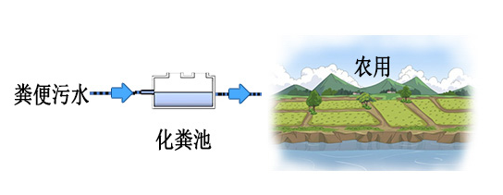
图 5.11-1 化粪池处理工艺
（2）厌氧发酵池（沼气池）
生活污水、养殖粪污等进入厌氧发酵池（沼气池），通过厌氧生物分解去除部分有机污染物，同时产生沼气。
沼气池需定期检查（一年一次）气密性，定期维修（4-8年），经常检查输气管是否漏气或堵塞。
2、化粪池-稳定塘/人工湿地/土壤渗滤组合模式
该组合模式主要适用于经济欠发达，环境要求一般且可利用土地充足的农村地区的单户或连户污水治理；拥有坑塘、洼地的村庄可选择化粪池-稳定塘/人工湿地组合模式，由于气候条件对稳定塘/人工湿地运行效果有一定影响，因此本模式更适合除滇西北、滇东北以外的大部分农村地区。缺水且土壤渗透性较好的地区可选择化粪池-土壤渗滤组合模式。
①化粪池-稳定塘组合模式
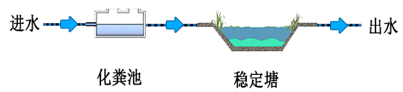
图 5.11-2 化粪池-稳定塘组合模式流程图
污水经化粪池处理后进入稳定塘，化粪池停留时间不小于48 h；出水进入稳定塘后水力停留时间为4～10d，有效水深为0.5 m左右。
②化粪池-人工湿地组合模式
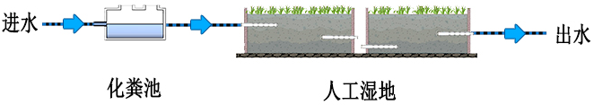
图 5.11-3 化粪池-人工湿地组合模式流程图
污水经化粪池处理后进入人工湿地，化粪池停留时间不小于48 h，且出水SS≤100 mg/L；出水进入人工湿地后水力停留时间为4～8 d（表面流人工湿地），2~4 d（潜流人工湿地）。
③化粪池-土壤渗滤组合模式
污水经化粪池处理后进入土壤渗滤系统，化粪池停留时间不小于48d，且出水SS≤100 mg/L；出水进入土壤渗滤系统后水力负荷应根据土壤渗透系数确定，一般为0.2~4cm/d。
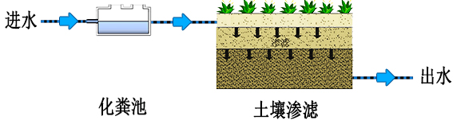
图 5.11-4 化粪池-土壤渗滤组合模式流程图
      - 常规模式
该模式主要适用于经济一般或较好，环境要求较高的农村地区的集中式污水治理。该模式主要包括以下组合模式：（1）预处理-厌氧池-人工湿地/稳定塘/土壤渗滤等；（2）预处理-生物稳定塘/强化人工快渗-人工湿地；（3）预处理-生物接触氧化池/生物滤池等。
上述模式出水水质可满足二级排放标准的要求，系统运行良好的情况下，出水可达到一级B排放标准。
1、预处理-厌氧池-稳定塘/人工湿地/土壤渗滤组合模式
该组合模式适用于土地较为充裕的农村地区。
①预处理-厌氧池-稳定塘组合模式
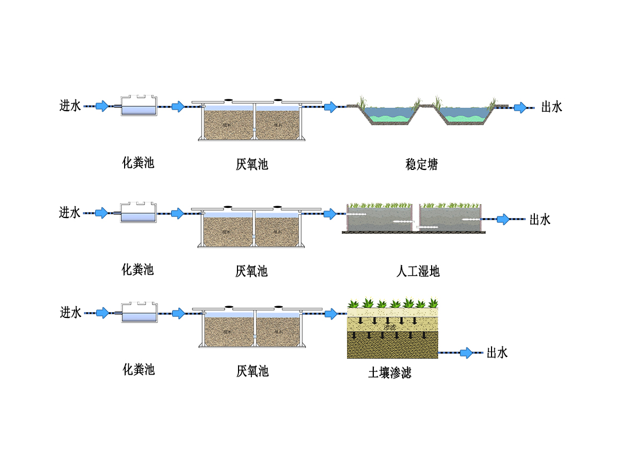
图 5.11-5 厌氧池-稳定塘组合模式流程图
生活污水首先进入化粪池，在化粪池停留时间宜为12~36h；出水进入厌氧池（厌氧池可与化粪池合建），厌氧池水力停留时间宜取2~5d，排泥间隔时间约为3个月~1年；本组合模式中稳定塘一般为好氧塘，深度一般在0.5m左右。
②预处理-厌氧池-人工湿地组合模式
图 5.11-6 厌氧池-人工湿地组合模式流程图
化粪池与厌氧池相关要求同上，且出水SS≤100 mg/L；本组合模式中人工湿地一般为水平潜流或垂直潜流人工湿地。
③预处理-厌氧池-土壤渗滤组合模式
图 5.11-7 厌氧池-土壤渗滤组合模式流程图
化粪池与厌氧池相关要求同上，且出水SS≤100 mg/L；本组合模式中土壤渗滤一般为快速渗滤和地下渗滤，土壤渗滤床的面积可根据渗透速率、所需治理的污水量而定。
2、预处理-生物稳定塘/强化人工快渗-人工湿地组合模式
该组合模式主要适用于土地较为充裕的农村地区，尤其适用于干旱缺水地区，对于高寒地区采用本组合模式需做好冬季保温及储水工作。
①预处理-生物稳定塘-人工湿地组合模式
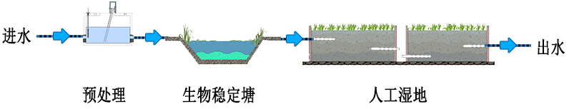
图 5.11-8 生物稳定塘-人工湿地组合模式流程图
该组合模式的预处理一般为化粪池，在化粪池中停留时间宜为12~36 h；生物稳定塘深度一般为0.5m左右，人工湿地可以为表面流、水平潜流或垂直潜流人工湿地，表面流人工湿地水深一般为20~80 cm，水平潜流人工湿地水位一般保持在基质表面下方5~20 cm，并根据待治理的污水量进行调节。
②预处理-强化人工快渗-人工湿地组合模式
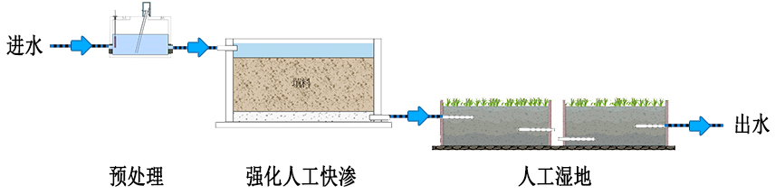
图 5.11-9 强化人工快渗-人工湿地组合模式流程图
该组合模式的预处理一般为化粪池和沉淀池，在化粪池中停留时间宜为12~36h，且保证沉淀出水SS≤100 mg/L。人工快渗土壤渗透系数0.45~0.6 m/d，滤层最佳深度为2 m左右，1m³的体积可以处理2m³以上污水。人工湿地可以为表面流、水平潜流或垂直潜流人工湿地，表面流人工湿地水深一般为20~80cm，水平潜流人工湿地水位一般保持在基质表面下方5~20cm，并根据待处理的污水水量等情况进行调节。
3、预处理-生物接触氧化池/生物滤池组合模式
该组合模式适用于所有经济条件好，用地紧张且出水要求较高（有脱氮除磷要求）的农村地区。接触池（滤池）是污水处理的核心构筑物，污水中的大部分有机物在微生物的作用下得到氧化分解，污水达到排放要求后排出处理系统。
①预处理-生物接触氧化池组合模式
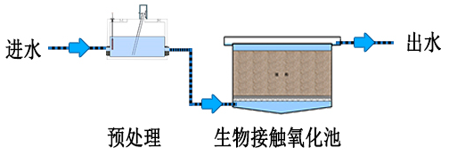
图 5.11-10 预处理-生物接触氧化池组合模式流程图
该组合模式适用于处理规模在200m³/d以下的污水处理，预处理一般为格栅和沉淀池，保证接触氧化池进水SS浓度不高于100 mg/L，以免造成系统堵塞；当有餐饮业废水进入时，可增设隔油池；接触氧化池好氧区的DO浓度宜控制在2.0~3.5mg/L，可采用鼓风曝气或在丘陵、山地等地区，利用地形高差，采用跌水曝气。
②预处理-生物滤池组合模式
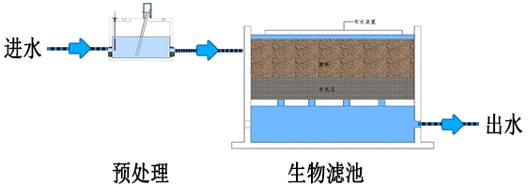
图 5.11-11 预处理-生物滤池组合模式流程图
该组合模式的预处理设施一般为格栅和沉淀池，尽可能降低进水中SS浓度，避免造成系统堵塞。BOD₅浓度低于200mg/L可选择低负荷生物滤池，低于500mg/L可选择高负荷生物滤池或塔式生物滤池；选择曝气生物滤池时，要确保进水SS浓度低于60mg/L。
      - 强化模式
该模式主要适用于水环境保护要求高的农村地区，如饮用水水源地、重要湖库集水区等执行相对严格标准的区域。该模式主要包括以下组合模式：（1）预处理-A²/O组合模式；（2）预处理-生物接触氧化池-人工湿地/土地渗滤组合模式。
该模式出水水质可满足一级A排放标准的要求。
1、预处理-A²/O组合模式
该组合模式适用于环境要求高，且用地紧张的地区。
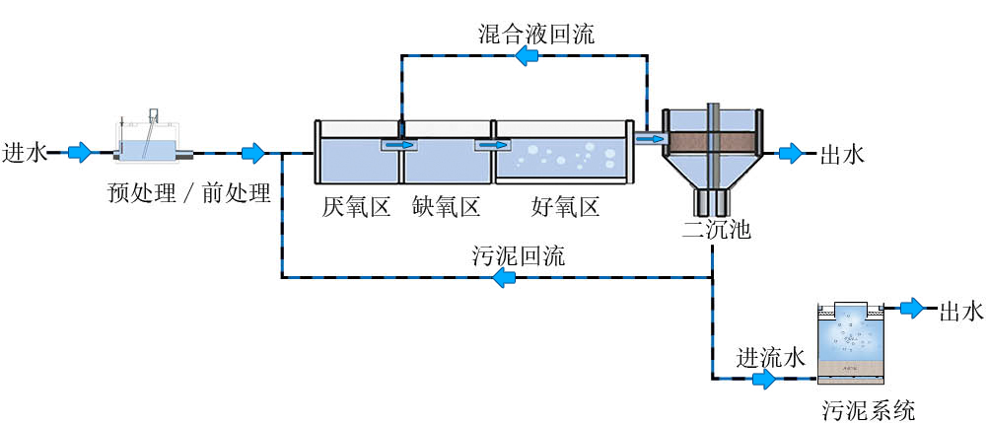
图 5.11-12 预处理+A²/O组合工艺
预处理设施包括格栅和沉淀池，根据实际运行情况确定污泥回流比（一般为40~100%）和混合液回流比（一般为100~400%）；好氧区曝气宜根据污水处理设施规模确定，大中型污水处理设施宜选择鼓风式中、微孔水下曝气系统，小型污水处理设施可根据实际情况选择。
当处理效果还无法满足出水要求时，在A²/O后增加MBR池或人工湿地或土壤渗滤，加强各污染物的处理效果。
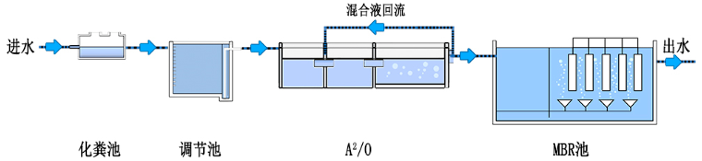
图 5.11-13 A²/O+MBR组合工艺
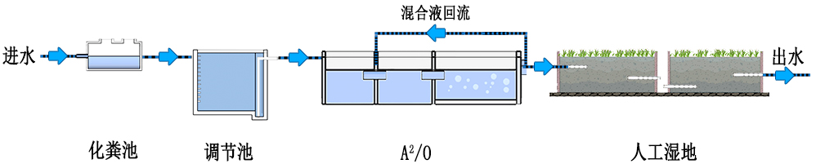
图 5.11-14 A²/O+人工湿地组合工艺
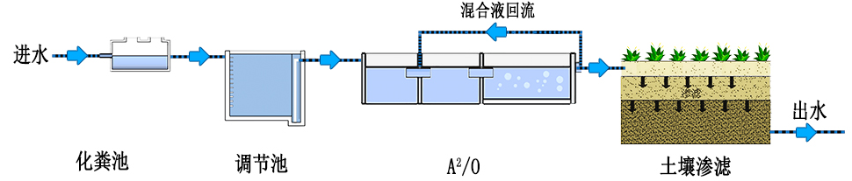
图 5.11-15 A²/O+土地渗滤组合工艺
2、预处理-生物接触氧化池-人工湿地/土地渗滤组合模式
该组合模式适用于环境要求高，且有可利用土地的地区。
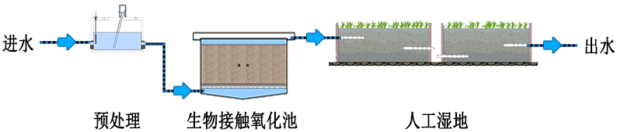

图 5.11-16 生物接触氧化+人工湿地组合工艺
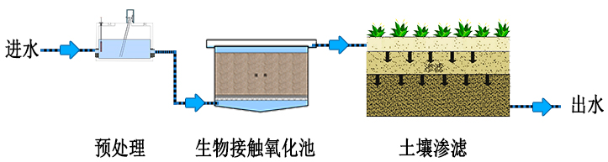
图 5.11-17 生物接触氧化+土壤渗滤组合工艺
该组合模式预处理设施为格栅和初沉池，保证接触氧化池进水SS浓度不高于100mg/L，以免造成系统堵塞；当有餐饮业废水进入时，可增设隔油池；接触氧化池好氧区的DO浓度宜控制在2.0~3.5 mg/L，可采用鼓风曝气或在丘陵、山地等地区，可利用地形高差，采用跌水曝气；人工湿地作为深度处理设施，可以选择表面流或潜流人工湿地。

污水处理工艺确定
根据村庄类型和《农村生活污水处理设施水污染物排放标准》（DB53/T 953-2019）和《云南省农村生活污水治理模式及技术指南》，项目区村庄类型为集中型村，出水直接进入Ⅲ类功能水域，收集模式拟采用雨污分流，排放标准执行一级B标准，宜采用常规模式。包括以下组合模式：（1）预处理-厌氧池-人工湿地/稳定塘/土壤渗滤等；（2）预处理-生物稳定塘/强化人工快渗-人工湿地；（3）预处理-生物接触氧化池/生物滤池等。
表 5.11-1 常规污水处理工艺比选
项目 | 预处理-厌氧池-人工湿地/稳定塘/土壤渗滤等 | 预处理-生物稳定塘/强化人工快渗-人工湿地 | 预处理-生物接触氧化池/生物滤池
曝气设备 | 无 | 无 | 接触氧化单元需要,根据运行情况可间歇运行,需气量少
污泥处理 | 主要为厌氧池污泥,污泥龄长, 污泥量少,易处理 | 主要为稳定塘污泥, 污泥量少,易处理 | 主要为接触氧化池污泥,污泥龄长, 污泥量少,易处理
能耗 | 可能需要泵站提升，能耗低 | 可能需要泵站提升，能耗低 | 仅接触氧化池的曝气设备,电耗小
地形要求 | 对地形要求高，需要一定水头 | 对地形要求高，需要一定水头 | 对地形要求低
抗冲击负荷 | 抗冲击负荷能力强, 整个湿地系统就是一个调蓄池, ,对水质水量波动适应能力强 | 抗冲击负荷能力强, 整个湿地系统就是一个调蓄池, 对水质水量波动适应能力强 | 抗冲击负荷能力强
占地 | 占地面积较大 | 占地面积大 | 占地面积较大
除臭 | 厌氧池易产生臭味 | 管理不善稳定塘易产生臭味 | 上层可以绿化,感观效果很好无臭气
运行管理 | 故障率低,管理简单,无人值守 | 故障率低,管理简单,无人值守 | 故障率低,管理简单,无人值守
投资 | 低 | 低 | 低
综上，预处理-厌氧池-稳定塘/人工湿地/土壤渗滤组合模式，适用于土地较为充裕的农村地区。
预处理-生物稳定塘/强化人工快渗-人工湿地组合模式主要适用于土地较为充裕的农村地区，尤其适用于干旱缺水地区，对于高寒地区采用本组合模式需做好冬季保温及储水工作。
预处理-生物接触氧化池/生物滤池组合模式，适用于所有经济条件好，用地紧张且出水要求较高（有脱氮除磷要求）的农村地区。
根据以上工艺介绍，并结合项目实际情况，为保证污水处理系统运行效果及出水水质，本可研对常规模式进行强化。所以综合考虑，本可研拟采用“预处理-生物接触氧化池-碎石滤床”的污水处理工艺。

工程设计

污水收集工程

收集系统平面布置
对于排水系统，正确的定线和布置是合理、经济设计的先决条件，是排水系统设计中的重要环节，因此本项目遵循以下原则进行污水收集工程平面布置。
- 排水系统沿村庄道路铺设，收集沿程生活污水；
- 排水系统尽可能平行于村庄道路的路肩布设，尽可能布设于路肩以外；
- 村庄内排水系统需要与村庄内的给水管道保持卫生防护距离，鉴于现状给水管道直接放置于路边的现状，设计工程实施后，给水管线放置于排水渠盖板下，位于污水水面以上；
- 尽量避免或减少排水系统穿越不容易通过的地带或构筑物；
- 应尽可能在管线较短和埋深较浅的情况，让最大区域的污水自流排出，经济合理，使用安全；
- 污水量按其服务面积的比流量确定，污水变化系数根据管道的平均流量按规范选取；
- 贯彻经济性和可靠性并行的设计原则，在保证工程效果的前提下，最大且限度降低工程造价和运营管理费用，同时合理兼顾管理维护条件。选少设或不设提升泵站，并避免穿越障碍地，尽量采用自流方式；
- 充分考虑工程区域相关规划，尽可能利用现有的村庄排水系统，安排好控制点和连接点。
详见各村庄污水收集管网平面布置图。

水量及水力计算
（1）水量计算
1）居住区生活污水设计流量
式中：Q₁—居住区生活污水设计流量（L/s）；
q—居住区生活污水量标准（L/（人·d））；
N—设计人口数；
Kz—总变化系数。
按照《室外排水设计规范》（GB50014-2014），总变化系数宜按下表6.1-1采用：
表 6.1-1 生活污水量总变化系数值
污水平均日流量 | 5 | 15 | 40 | 70 | 100 | 200 | 500 | ≥1000
总变化系数Kz | 2.3 | 2.0 | 1.8 | 1.7 | 1.6 | 1.5 | 1.4 | 1.3
在管道计算时，管道设计流量按生活污水流量的10％考虑地下水的渗入量。
2）设计管段的本段流量
式中：q1—设计管段的本段流量（L/s）；
F—设计管段服务的街坊面积（10⁴m²）；
K_{Z}—生活污水量总变化系数；
q₀—比流量（L/s·10⁴m²）：
q₀＝np/86400
其中：n—污水量标准（L/人·d）；
p—人口密度（人/10⁴m²）。
（2）水力计算
水流有效断面计算公式：
式中：A－水流有效断面积，m²；
Q－设计流量，m³/s；
V－流速，m/s。
流速计算公式：
式中：n－粗糙系数；
R－水力半径，m，
，P为湿周，m；
i－水力坡降。

管道参数
1、管道参数计算过程：
（1）确定计算管段的服务面积、人口及接入该管段的生活污水与畜禽废水量，确定总变化系数；
（2）根据地形确定管段纵向坡度；
（3）查水力计算表，确定管径、流速等参数。
2、参数确定
（1）污水管道按非满流计算，最大充满度见表6.1-2：
表 6.1-2管道最大设计充满度
管径DN（mm） | 200~300 | 350~450 | 500~900
设计最大充满度（h/D） | 0.6 | 0.7 | 0.75
（2）管道最小设计坡度，排水管尽量与道路坡度相同，最小管道坡度见下表：
表 6.1-3管道最小坡度
管径（mm） | 最小坡度（‰） | 管径（mm） | 最小坡度（‰）
300 | 塑料管2，其他管3 | 1000 | 1.0
400 | 2.22 | 1200 | 0.83
500 | 1.67 | 1350 | 0.74
600 | 1.25 | 1500 | 0.7

（3）设计流速
最大设计流速为5m/s，最小流速为0.6m/s。本工程最大设计流速4.5m/s，设计充满度下的最小流速1.1m/s。
合流制管道按满流计算，并校核旱季流量时管道流速不小于0.2～0.5m/s。（6）最小管径
（4）设计埋深
管道的埋深满足冰冻和冻土、地面荷载、街区连接管衔接等三个因素的要求。因不存在冻土现象，因此在设计埋深时，不考虑冻土因素。
根据现行《室外排水设计规范》的规定，对于污水管道，在车行道下时，管顶最小覆土不小于0.7m；庭院内入户管道埋深不小于0.3m。
（5）检查井间距
在管渠交汇、转弯、管渠尺寸或坡度改变等处以及相隔一定距离的直线管渠段上应设检查井，检查井井底材料采用低标号混凝土，井底设沉泥槽。检查井设置间距见表6.1-4。
表 6.1-4 检查井的设置间距
管径或暗渠净高（mm） | 最大间距
管径或暗渠净高（mm） | 污水管道 | 雨污合流管道
<300 | 30 | -
300 | 30 | 40
400 | 40 | 50
500-700 | 60 | 70
800-1000 | 80 | 90
1100-1500 | 100 | 120
1600-2000 | 120 | 120

管材选用
在排水工程中，管道工程投资在工程总投资中占有很大比例，而管道工程总投资中，管材费用约占50%左右。排水管道属于城市地下永久性隐藏工程设施，要求具有很高的安全可靠性。因此，合理选择管材非常重要。
1、管材选择原则
（1）排水管道的管材必须满足正常的排水使用功能；
（2）排水管道必须具有足够的强度，以承受外部的荷载和内部的水压；
（3）排水管道必须具有抵抗污水中杂质的冲刷和磨损的作用，也应有抗腐蚀的性能，特别是对一些有腐蚀性的工业废水；
（4）排水管道必须不透水，以防止污水渗出或地下水渗入，而污染地下水或腐蚀其它管线和建筑物基础；
（5）排水管道的内壁应尽量光滑，使水流阻力尽量减小；
（6）排水管道应尽量就地取材，并考虑到预制管件及快速施工的可能，减少施工和运输的费用。
2、管材比较
排水工程中常用的非金属管材主要有：钢筋混凝土管、硬聚氯乙烯管(UPVC)、钢带增强聚乙烯（PE）螺旋波纹管、玻璃钢夹砂管（FRP）、预应力钢筒混凝土管（PCCP）；金属管材有铸铁管和钢管。目前，排水铸铁管因其价格高、重量大而正逐渐退出市场；钢管因其价格高、须做特别防腐措施，故仅在特别需要时采用。顶管管材施工中常用的管材为钢筋混凝土管或玻璃钢夹砂管，施工方法成熟。根据省建设厅文件“云建法[2004]247号一关于转发国家建设部第 218 号公告《关于发布＜建设部推广应用和限制禁止使用技术＞的公告＝的通知”文件精神，结合国内生产的、可采用的污水管道主要有：高密度聚乙烯（HDPE）波纹管及缠绕管、钢筋混凝土管、玻璃钢夹砂管、高密度聚氯乙烯双壁波纹管等。
现国家积极推广新型管材，包括高密度聚乙烯双壁波纹管、硬聚氯乙稀双壁波纹管、高密度聚乙烯缠绕管、玻璃钢夹砂管等，该类管材优点：管壁光滑、水力条件优越，耐酸碱腐蚀，接口密封性能好，抗渗漏性能好，抗震性能突出，使用寿命长，开挖沟槽断面小，重量轻、施工方便；缺点：大口径（ D>500mm 以上）管材及配件价格高，综合造价较高。
根据云建发[2004]247号文件精神，2005 年1月1日起平口、企口混凝土排水管（ D≤500mm）不得用于城镇市政污水、雨水排水管道系统。结合有关规定及本工程实际，从建设投资的经济合理性，减少污水在管道输送过程中出现渗漏污染。
下面将几种常用管材做比较，见下表：
表 6.1-5 管道材料比较表
管材性能 | 钢筋混凝 | 硬聚氯乙聚管（UPVC） | 预应力钢筒混凝土管 | 玻璃钢夹砂（FRP) | HDPE管
止水性能较好 | 较好 | 好 | 好 | 好 | 较好
施工场地 | 较大 | 较小 | 较大 | 较大 | 小
质量保证 | 管材属刚性，易受不良地质影响 | 好 | 管材属刚性，易受不良地质影响 | 好 | 好
施工进度 | 连接不方便，施工维护周期长 | 连接方便，施工快 | 慢 | 连接方便，施工快 | 连接方便，施工快
验收试验 | 一般 | 容易 | 一般 | 一般 | 一般
使用寿命较长 | 较长 | 较长 | 长 | 长 | 长
摩阻系数一般 | 一般 | 小 | 一般 | 小 | 小
造价 | 管材单价低，管道综合单价低 | 无大口径管道，小口径综合单价较高 | 无小口径管道，综合单价较高 | 管材单价高，综合单价高，无小口径管道 | 管材规格齐全综合单价稍高
管材运输 | 重量重，较难 | 方便 | 较难 | 方便 | 重量轻，搬运简便
防腐性能 | 一般 | 好 | 一般 | 好 | 好
施工设备 | 复杂 | 简单 | 复杂 | 简单 | 简单
承受压力 | 一般 | 一般 | 较大 | 一般 | 一般
施工方案、适应性 | 开槽、顶管 | 开槽 | 开槽、顶管 | 开槽、顶管 | 开槽、牵引
3、管材确定
综合以上比较可知，钢带增强聚乙烯（PE）螺旋波纹管由于其自身的优点，目前在市政排水领域得到了广泛的运用，从防止污染、提高施工效率、延长使用寿命等方面考虑，宜选用HDPE管。
本项目管材选择如下：
（1）村内庭院外污水收集管采用HDPE管；污水管道上游部分由于设计污水流量较小，根据流量计算，管径很小，极易堵塞。本设计为主要道路下的截污干管系统，需要考虑部分雨水量，因此，支管、次支管管径采用DN200。主管管径采用DN300、DN400。
（2）庭院内户用收集管管径较小，采用PVC管。
（3）当遇地质条件较差、地下水位较高、施工困难时、穿越河道、穿越障碍物或遇特殊地段时；地形坡度较大时，采用球墨铸铁管或钢管，承插接口或焊接。但施工中应注意：产品性能应符合相应的国家标准要求，施工应严格执行相应国家标准或行业标准，保证工程质量。
4、管材参数具体如下：
（1）污水主管、支管（DN400、DN300、DN200）均采用HDPE管，环刚度SN≥8KN/m²，热收缩带连接；
（2）污水接户管采用PVC排水管，胶粘剂连接，管径φ110（壁厚3.2mm），其性能应满足《无压埋地排污、排水用硬聚氯乙烯（PVC-U）管材》 GB/T20221-2006。

管道结构设计
芒市地区抗震设防烈度为8度，设计基本地震加速度为0.3g。根据《建筑工程抗震设防分类标准》（GB50223-2004）第6.1.4 条规定本工程污水干管抗震类别为乙类，按高于抗震烈度一度的要求采取抗震构造措施。建(构)筑物的抗震等级为二级。
1、结构设计主要参照《埋地排水用钢带增强聚乙烯（PE）螺旋波纹管》（CJ/T 225-2011）进行设计。
2、正常使用极限状态计算时，其裂缝开展宽度不大于0.2mm。
3、永久作用标准值：砼重度取25kN/m³，管顶回填土重力密度取18kN/m³。
4、可变荷载标准值取下列二者作用中大者计算。
（1）车辆荷载按《城市桥梁设计荷载标准》（CJJ77-98）城A 级取值。
（2）地面堆积荷载：10kN/m²。
5、地下水位按地面下0.5-1.0m计算，无腐蚀性。
6、管道抗浮稳定性抗力系数K＝1.10。
7、本工程设计使用年限为50 年。
8、本工程建(构)筑物结构安全等级为二级。
9、本工程地基基础设计等级为乙级。

管道施工方法及基础处理
1、管道施工方法
选择施工方法时，需根据拟建工程所在位置的地层构造情况、地下水位高低、地面建构筑的分布和交通状况、施工进度、施工的难易程度、施工对环境的影响以及施工费用等多种因素分析比较，综合考虑确定。
本工程拟建管道最大管径为DN400，管顶覆土厚度为0.5～1.5米。管道大多敷设于已建道路、规划道路及绿化带上，地质情况一般，具备开挖施工条件，采用开完施工方案可节约投资。因此，本工程管线施工方案推荐采用管槽开挖。
本工程采用开槽埋管施工的方式进行污水管的敷设。对于管道埋深小于2.0m的污水管道，可采用放坡开槽埋管施工；对于埋深大于2.0m的污水管道，为减少开挖横断面减轻对交通的影响，可采用打钢管桩支护垂直开挖。
管槽明挖法适用于：
（1）管道埋设深度较浅，具有满足施工要求的场地；
（2）土层的透水性较差，地下水位低或无地下水；
（3）具备放坡开挖条件；
主要优点：
（1）只要进行简单的坑槽支护就能进行开挖；
（2）人工开挖或机械开挖均可，无需专用设备；
（3）施工费用低，节约投资；
（4）施工速度快，可以根据进度要求确定施工人数和挖掘机数量。
采用开槽施工，沟槽断面形式有直槽、梯形槽、混合槽、联合槽等。形式分别如下图所示：
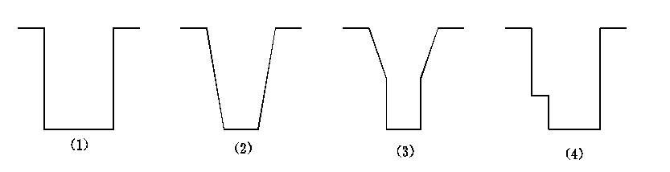
图6.1-1沟槽断面形式
正确选用沟槽形式可以为管道施工创造便利条件和保证施工安全。沟槽底部的开槽深度可按下式确定：
B=D1+2×（b1+b2+b3）
其中：B—沟槽底宽（mm）；
D1—管道结构的外缘宽度（mm）；
b1—管道一侧的工作面宽度（mm）；
b2—管道一侧的支撑宽度（mm），一般可取150~200mm;
b3—现场浇筑混凝土或钢筋混凝土管道一侧模板的厚度（mm）。
沟槽开挖应合理组织，对于埋深较深，距离较长，直径较大的管道，如本项工程的干管部分，由于土方量多，管道穿越地段的水文地质和工程地质变化较大，在施工前应采取挖探和钻探的方法查明与施工相关的地下情况，如各管段的地下水位和土质情况，现况地下管线情况等以便采取相应措施。采用何种开挖方式应依据沟槽的断面形式、地下管线的复杂程度、土质的坚硬程度、工作量和施工场地的大小以及机械设备、劳动力等条件确定。
在未建的规划道路上敷设的污水管，在道路建设过程中，可随道路的建设同步敷设污水管道。
2、管道基础处理
本项目管道区域地震时可能存在轻微液化和软土震陷，其震害后果对管道而言是不均匀沉降引起管道接口漏水。根据《室外给水排水和燃气热力工程抗震设计规范》GB50032 第4.3.6 条，对一般配管可不采取抗液化措施，对输水干管以提高管道结构适应不均匀沉降能力。本工程管道采用热收缩带连接，一般讲管道具有较好的适应不均匀沉降的能力。为保证管道可靠的工作安全，根据沟埋式管道的工作特性—管土整体共同工作原理，认真的做好管道基础的设计和施工是确保本工程管道安全的关键。为此，针对本工程管道处于不同土质条件下，采取不同的管道基础及地基处理：
1、管道位于一般地段（地基土的承载力特征值fak≥80kPa 时，采用120°土弧基础。
HDPE管管道垫层采用150mm厚的砂石(7:3)垫层，管道基础以上至管顶50cm以下范围内采用中粗砂或石面砂回填，管顶50cm以上至路面车行道采用碎石土或满足道路要求的原土，具体做法详回填示意图。
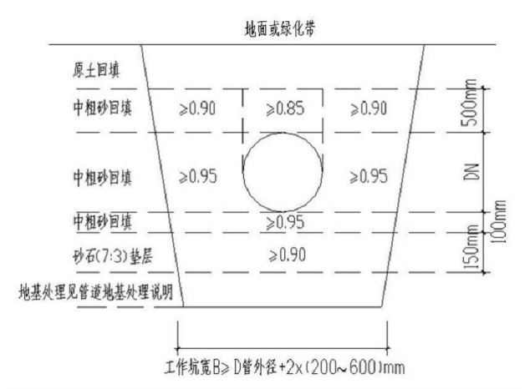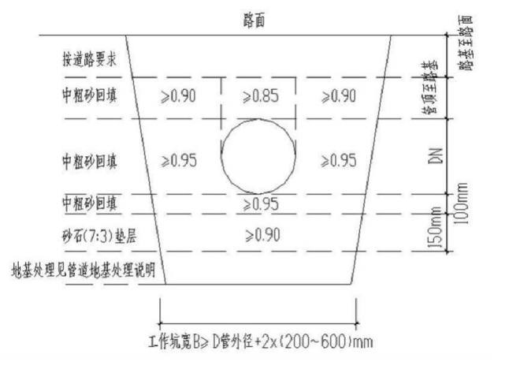
注：左侧在地面或绿化带下、右侧在道路下
图 6.1-2 管道开槽回填示意图
2、若管基下为淤泥或软弱的淤泥质土，这些软弱地基处应采用夯填的200mm 粗砂碎石的方法进行处理。
3、开槽施工的软土地段采用压实换填的方案进行处理。管道位于流塑状的淤泥，泥碳土地段采用水泥搅拌桩（淤泥），或低标号砼桩进行处理，其复合地基承载力特征值fak≥80kPa。
4、管道位于砂土，粉土液化地段时采用碎石桩进行地基处理。
本工程污水管道管材均为HDPE管，采用150mm 厚的砂石垫层，特殊地段须进行地基处理。
HDPE管采用热收缩带连接。管顶覆土应大于0.7m。如果局部地区无法满足，应采用如混凝土包裹等措施予以加强。

防腐设计
1、防腐工作的重要性
防腐工作具有重要意义，它可以消除腐蚀事故和环境污染，增产节约。
2、构筑物防腐
（1）为提高混凝土抗污水浸蚀的能力，有针对性地选择混凝土外加剂，使其与水泥的水化产物形成不溶凝胶，阻塞混凝土的毛细通道，提高混凝土的密实度，达到混凝土的防腐和钢筋防锈蚀的目的。
（2）外露锈件除锈后刷无毒还氧防腐涂料二遍。
本工程构筑物的防腐主要是钢筋混凝土检查井的防腐。
3、管道防腐
本工程采用的塑料管可不需要防腐。
金属管道必须进行内、外防腐，钢管防腐参考《给水排水管道工程施工及验收规范》GB50268-2008，防腐做法见表：
表 6.1-6 管道防腐做法表
名称 | 钢管 | 钢配件
内防腐 | 环氧树脂 | 环氧树脂
外防腐 | 底层,无机富锌  50um；中间层，环氧  云铁，100μm；面层,  丙烯酸聚胺脂，100μm | 底层,无机富锌  50um;中间层,环氧  云铁,100μm;面层,  丙烯酸聚胺脂,100μm

管道附属构筑物
1、检查井
检查井设在管道交汇、转弯处、管径或坡度改变处、跌水处及直线管段上每隔一定距离的地方。检查井主要采用塑料检查井。
（1）井径为Φ700(管径≤400mm），其性能应满足《市政排水用塑料检查井》CJ/T326-2010，做法详图集《塑料排水检查井图集》（滇11JS5-1）。
（2）塑料检查井位于机动车道下，塑料检查井设置重型承压盖板；非机动车道、人行道下，塑料检查井设置轻型承压盖板，钢砼结构，做法详图集《塑料排水检查井图集》（滇11JS5-1）。
（3）检查井应安装防坠落装置。井盖应有标识，需标注明确使用功能。所有检查井井盖均采用防盗型井盖，检查井内设置防坠落装置，如设置防坠网，最小承重能力不小于100kg，且应具备较大的过水能力。
（4）污水管交汇处前一个检查井设置为沉泥井，直线管路上每隔1个检查井设置一座沉泥井，污水沉泥井井底比下游干管管底深0.5m，以便于管道掏挖淤泥使用。
（5）检查井设置最大间距为30m（污水管管径为200~400）。
2、跌水井
跌水水头大于2米应设置跌水井，采用竖槽式混凝土跌水井，做法详见图集《排水检查井》06MS201-3；若坡度较大而无条件设置跌水井，则在末端设置消能井。
3、沉泥井
为了防止管道淤积，在直线管道上每隔一座检查井设置沉泥井，深度为0.5m。并需要定期对沉泥井定期清掏。
4、户用格栅井
户用格栅井主要用于采用雨污分流村庄，类型二排口农户污水收集，通过在该类型农户裸露的室外洗漱区或水龙头洗漱区设置户用格栅井，裸露洗漱区散排的生活污水通过雨水篦子进入到户用格栅井内，户用格栅井主要用于生活污水的收集和拦截，通过户用格栅井的建设，户用格栅井雨水篦子顶盖及内置的格栅洗漱区污水中莱叶、泥沙等垃圾，再通过入户收集管接入到村庄支管，确保项目区裸露洗漱区散排的生活污水得以收集，具体户用格栅井设计参数如下：
设计参数：
1) 规格： LxBxH=0.5×0.5×0.5m；
2)格栅形式：08钢筋格栅，间距2cm；
3)井盖形式：雨水篦子井盖；
4)结构形式：砖混结构；
5 )建设规模：根据现场踏勘项目区村庄按收集率对能收集的农户家中每户建设一座进行配置。具体各村户用格栅井数量见污水收集工程量统计表。
5、户用化粪池
户用化粪池主要用于村庄现有畜禽圈舍排口处畜禽尿液的接入，经现场踏勘项目区每户具有养殖，因此，户用化粪池按每户一座设置，根据项目区养殖量分析及以往工程经验，户用化粪池采用2m³， PE成品化粪池，户用化粪池主要对畜禽废水( 畜禽尿液、冲圈废水)进行简单沉淀拦截处理后再进入村内污水收集管网。
因项目区正在实施厕所革命，根据现状实施厕所革命情况，虽然配套建设有厕所的三隔化粪池，但化粪池较小，化粪池出水直接排入周边环境。因此，为充分与正在实施的厕所革命相结合，建议今后对有条件，厕所距离畜禽圈舍较近，或厕所化粪池出水能自然流淌至本项目所建户用化粪池的，需根据实际情况尽量将厕所三隔化粪池上清液接入本设计中的户用化粪池内预处理再接入到村庄污水处理支管。
设计参数：
1)规格：LxBxH=1.8×1.0×1.0m；
2)材质： pp材质，黑色；
3)工艺：一次注塑成型；
4)结构形式：三格化粪池；
5)建设规模：根据芒市厕所革命摸底调查统计数据建设，有农业农村局会同住建局联合建设，不纳入本工程建设范围。

管道系统管理与养护措施
为保证污水管道可发挥其应有作用，管道管理养护尤其重要。
1、管道管理养护任务
（1）验收污水管道；
（2）监督污水管道的正常使用；
（3）经常检查、清通疏浚管道、以维持其通水能力；
（4）维修管道及其构筑物，并处理意外事故等。
2、管道养护
污水管道常见的故障有：由于水量小，坡度小，污物较多，经常会出现污物淤塞管道；由于管道埋设深度浅，过重或冲击外荷载、地基不均匀沉降或污水侵蚀作用，使污水管道损坏、出现裂缝；较高地下水位侵蚀，致使管道漏损严重。为保证污水管道正常工作，充分发挥其功能，保证污水有效收集，必须加强污水管道的养护和管理。养护过程注意一下几方面：
（1）针对本村庄的污水管道情况，实施村小组责任制，充分发挥养护和管理人员的积极性和主动性，并建立合理的奖惩制度。
（2）加强污水管道及附属构筑物的检查、冲洗或者清通工作，以保证污水管道的排水能力。管道清通可以采用水力清通或者机械清通。建议污水管道能够做到1 年清通一次。
（3）根据污水管道检查情况，应有计划的安排污水管道的修理，以防止损坏处过大影响污水收集甚至造成事故。
3、清淤疏通方法
管道的清淤疏通主要是保持管道的排水畅通，维护整个排水系统的正常运作，目前常用的清淤通沟的方法有四种。
（1）竹片通沟
竹片通沟常用于疏浚口径在400mm 以下的沟管，在城市中这类口径较小的沟管，约占沟管总长度的40%以上，在通沟之后，沟道中淤积的污物、杂物被推送到检查井中，然后用清捞工具捞起运走。既可用手工清捞，又可用抓斗捞泥和吸泥车吸泥。
（2）摇车通沟
摇车通沟常用的工具是一个附有拉环和拉链的短钢管，叫铁牛。当沟道长期不清迈，淤泥坚实，或树根严重进入沟道时，需要特种疏通工具；如簧牛、铁链条等。
（3）水力通沟
水力通沟通常是指利用沟道内蓄积的污水清通沟道方法，这种方法在上海使用过，但是使用的时间不长，正在发展中；即使在同一城市，维护工人使用的方法和工具也并不统一，还缺乏较为完整的总结。
（4）清淤疏通车
使用清淤疏通车进行清淤疏通；改善通沟效果，提高工作效率。
后期养护建议采用竹片通沟。

污水收集工程量
污水收集工程量总统计表见表6.1-7；各村庄污水收集系统工程量见表6.1-8。
表 6.1-7 污水收集工程量统计表
序号 | 系统 | 项目名称 | 规格 | 单位 | 数量
1 | 庭院外污水收集系统 | 污水收集管 DN300 焊接钢管 | 壁厚8mm | m | 630
2 | 庭院外污水收集系统 | 污水收集管 DN400 HDPE | 高密度聚乙烯（HDPE）中空缠绕管，环刚度SN≥8KN/m² | m | 380
3 | 庭院外污水收集系统 | 污水收集管 DN300 HDPE | 高密度聚乙烯（HDPE）中空缠绕管，环刚度SN≥8KN/m² | m | 4870
4 | 庭院外污水收集系统 | 污水收集管 DN200 HDPE | 高密度聚乙烯（HDPE）中空缠绕管，环刚度SN≥8KN/m² | m | 4552
5 | 庭院外污水收集系统 | φ700检查井 | 塑料检查井 | 座 | 466
6 | 庭院外污水收集系统 | 钢砼1000×1000检查井 | L×B=1000×1000mm | 座 | 4
7 | 庭院外污水收集系统 | 钢砼700×700检查井 | L×B=700×700mm | 座 | 25
8 | 庭院内污水收集系统 | 入户管φ110 PVC | φ100 PVC，δ≥3.2mm | m | 4305
9 | 庭院内污水收集系统 | 户用格栅井 | LxBxH=0.5x0.5x0.5m | 座 | 287

表 6.1-8 污水收集工程分村庄统计表
序号 | 自然村 | 庭院外污水收集系统 |  |  |  |  |  |  | 庭院内污水收集系统
序号 | 自然村 | 污水收集管（m） |  |  |  | 检查井(座)
序号 | 自然村 | DN300（焊接钢管） | DN400（HDPE） | DN300（HDPE） | DN200（HDPE） | φ700（HDPE） | 钢砼1000×1000检查井 | 钢砼700×700检查井 | 入户管  φ110pvc（m） | 户用格栅井（座）
1 | 户拉村 | 630 | 380 | 3290 | 3432 | 336 | 4 | 25 | 3075 | 205
2 | 芒瓦村 |  |  | 1580 | 1120 | 130 |  |  | 1230 | 82
合计 |  | 630 | 380 | 4870 | 4552 | 466 | 4 | 25 | 4305 | 287

污水处理系统设计

设计原则
1、贯彻执行国家关于环境保护的政策，符合国家和有关法规、规范及标准。
2、从实际情况出发，在镇区总体规划的指导下，采取全面规划、分期实施的原则，既考虑近期建设又考虑远期发展，使工程建设与集镇的发展相协调，既保护环境，又最大程度地发挥工程效益。
3、根据设计进水水质和出水水质要求，所选污水处理工艺力求技术先进成熟、处理效果好、运行稳妥可靠、高效节能、经济合理，确保污水处理效果，减少工程投资及日常运行费用。
4、妥善处理和处置水处理过程中产生的栅渣、沉砂和污泥，避免造成二次污染。
5、确保工程的可靠性及有效性，提高自动化水平，降低运行费用，减少日常维护检修工作量，改善工人操作条件。
6、采用专用电源保证污水处理系统正常运转，且污水站运行设备有足够的备用率。
7、在污水站征地范围内，站区总平面布置力求在便于施工、便于安装和便于维修的前提下，使各处理构筑物尽量集中，节约用地，扩大绿化面积，并留有发展余地。使站区环境与周围环境协调一致。
8、站区竖向设计力求减少站区挖方量和节省污水提升费用。
9、站区建筑风格力求统一，简洁明快、美观大方，并与站区周围景观相协调。
10、积极创造一个良好的生产和生活环境。

设计规模
村庄用水定额按照2.3.1章节所述，计算期15年内用水定额增加10L/人•d，村庄污水收集率取0.8，污水排放量按用水量的80%计算，人口增长率以7‰计，各村庄污水量计算见表6.2-1，并根据计算污水量取整确定各村庄污水处理系统规模。
表 6.2-1 污水处理系统规模统计表
序号 | 自然村 | 污水产生量（m³/d） | 污水收集量（m³/d） | 污水处理规模（m³/d） | 备注
1 | 户拉村 | 84.24 | 67.39 | 75
2 | 芒瓦村 | 39.76 | 31.81 | 40
合计 |  | 124 | 99.2 | 115

工艺设计
1、工艺流程
污水处理系统采用预处理+接触氧化+碎石滤床处理工艺，其工艺流程如下：
污水管网
调节池井
接触氧化池
沉淀池井
碎石滤床井
达标排放井
格栅井
图 6.2-1 工艺流程图

2、工艺流程各单元的作用
（1）格栅
主要作用是去除污水中较大的悬浮或漂浮物，以减轻后续水处理工艺的处理负荷，并起到保护水泵、管道、仪表等作用。
（2）调节池
由于生化反应对水质、水量和冲击负荷较为敏感，同时集镇水量水质变化较大，所以设置调节池，对水质、水量进行调节可保证生化反应系统的稳定运行。
（3）接触氧化池
接触氧化池中添加惰性生物填料，填料表面附着着生物膜，通过污水与生物膜的接触，达到去除污部分染物的目的，使污水更适宜于后续垂直流人工湿地的处理，同时降低了后续工艺的处理负荷。
（4）沉淀池
去除接触氧化池中脱落的污泥及污水中的难容物质，降低SS，保证二级垂直流人工湿地的稳定运行，保证渗透率，防止堵塞。
（5）碎石滤床系统
污水处理的主要单元。碎石滤床地主要由三部分所构成：配水系统、填料层（包含覆盖层、填料层、过渡层、排水层）和集水系统。其中配水系统由干管、支管组成；填料层是由不同粒径、不同厚度的材料组成，孔隙率在0.35~0.40 之间，在运行过程中将在空隙间形成生物膜，结合人工湿地植物，是污水处理的主要单元；集水系统由集水干管和支管组成。其基本原理是：通过植物、基质和微生物的物理、化学、生物作用，对污染物的BOD、COD、SS 有较好的去除效果。其次，碎石滤床以其独特的布水方式，使得在垂直流系统中，DO 浓度比较高。
因此系统的硝化能力比较强，对氮有较好的处理效果。同时也强化了生物除磷效果。

各工艺单元设计
1、简易格栅
1）构筑物
功能：简易格栅设备，主要作用是去除污水中较大的悬浮或漂浮物，以减轻后续水处理工艺的处理负荷，并起到保护水泵、管道、仪表等作用。由于本项目规模小，所以格栅采用人工制作简易格栅。
结构形式：地下式钢筋砼结构，与调节池合建；
数量：按照远期规模设置一座格栅渠；
净尺寸：L×B×H=2.0m×0.5m×1.2m
2）简易格栅的设计
为了方便栅渣清理，人工格栅设计安装角度为60°，栅渣清理实际根据实际情况确定。格栅形状如下：
格栅采用Ⅰ级钢筋焊制，制作完成后用防水涂料进行防腐。格栅栅条间空隙宽度为20mm。
由于本项目规模较小，格栅过水断面较大，另外项目厂址地势坡度较大，有足够的高差可以利用，所以对格栅的水头损失不予计算，采用经验数值0.1m。
3）主要设备
自制格栅一座，格栅尺寸：L×B =0.50m×1.20m材质：Ⅰ级钢筋
2、调节池
功能：对水量、水质进行调节，同时具有沉砂池初沉池的作用，保障后续系统的稳定运行。
1）工艺参数
停留时间：12h
有效水深：2.5m
超高0.5m。
2）构筑物
结构形式：地下式钢筋混凝土；
3、生物接触氧化池
功能：对生活污水进行处理，使其水质达到碎石滤床系统的进水水质，减轻人工湿地的处理符合，保证系统的稳定运行。
1）工艺参数
填料容积负荷：0.48kgBOD/（m³填料.d）
停留时间：12h
气水比：5:1
有效水深：2.5m
污泥产率：0.2kgVSS/kgBOD5
出水回流比：100%。
2）构筑物
结构形式：采用钢筋砼结构，与沉淀池合建；超高0.5m。
4、斜管沉淀池
功能：去除生物接触氧化池中脱落的污泥和水中的SS，降低人工湿地系统的处理负荷。
1）工艺参数
表面水力负荷：1.0m³/（m² .h）
固体符合：7.2kg/（m² .d）
有效水深：2.5m
斜管安装角度：60°
斜管孔径80mm
2）构筑物
结构形式：采用钢筋砼结构，与生物接触氧化池合建；超高0.5m。
表 6.2-2 构筑物工艺尺寸
序号 | 自然村 | 污水流量（m³/d） | 调节池 | 接触氧化池 | 斜管沉淀池
序号 | 自然村 | 污水流量（m³/d） | 净空尺寸（m）  L×B×H | 净空尺寸（m）  L×B×H | 净空尺寸（m）  L×B×H
1 | 户拉村 | 75 | 3.0×4.0×3.0 | 3.0×4.0×3.0 | 3.0×1.0×3.0
2 | 芒瓦村 | 40 | 3.0×3.0×3.0 | 3.0×3.0×3.0 | 2.0×1.0×3.0
5、碎石滤床
（1）功能
污水处理的主要单元。碎石滤床是由人工建造和控制运行的生物过滤系统，由生态填料、水生植物、布水管、集水管组合而成，将接触氧化池出水有控制的投配到碎石滤床，污水在湿地流动过程中，污染物一部分被植物的生长所吸收，另一部分被微生物分解吸收转化，从而使污水得以净化。
碎石滤床系统维持一定的水层厚度，水力负荷较高。污水投入后，在流动过程中，与填料、植物，特别是与植物根茎部生长的生物膜接触，通过物理的、化学的以及生物的反应过程而得以净化。
（2）设计参数：
设计停留时间≥1.5d；
水力负荷：0.6m³/m²•d；
有效水深：1.2m
结构形式：粘土
（3）滤床填料
滤床由碎石或塑料制品填料构成的生物处理构筑物。污水与填料表面上生长的微生物膜间隙接触，使污水得到净化。是以土壤自净原理为依据，在污水灌溉的实践基础上，经较原始的间歇砂滤池和接触滤池而发展起来的人工生物处理技术。
外围堤埂除水力冲刷较大的地方采用混凝土浇灌或块石支砌外,一般应采用自然泥土夯实结构。
滤料的要求：（1）比表面要大、（2）孔率高、（3）质材强度高、（4）稳定、（5）价廉；常用滤料有无烟煤、石英砂、陶粒、页岩、石灰岩、工程塑料、白云石粒、鹅卵石、火山石等。
常见规格：
滤料系列:4-8mm、8-16mm、16-32 mm;
滤料垫层系列:2-3cm、3-5cm、5-8cm、8-16cm、16-32cm;
孔隙率：30%；
厚度：0.9米
做法：自上而下
上层植物（裸根种植，深度20-25cm）
300厚粒径15-20mm卵石
TGSG双向塑料土工格栅20-20KN,孔径3cm（铺两层)
300厚粒径20-30mm石灰岩砾石
TGSG双向塑料土工格栅20-20KN,孔径3cm（铺两层)
300厚粒径50-60mm火山石
100厚防渗膜保护层（粗砂）
1.0mm厚单糙面 HDPE土工膜
300厚粘土分层碾压，夯实,密实度不小于0.93
原土夯实，密实度不小于0.93
（4）布水系统
布水采用上行式布水。
配、集水管间距1m，开孔间距200mm，配水管孔径12mm；集水管孔径25mm。
（5）防渗
采用聚乙烯土工膜防渗，土工膜材料执行规范《GB/T17642-2008 土工合成材料 非织造布复合土工膜》，选用复合土工膜SN2/PE-16-400-0.6，幅宽6米，渗透系数不大于10 ⁻⁸ m/s。
（5）植物
下行流滤床水流冲击较大，水中营养物质浓度高，水流渗入之后，上层基质含水量迅速下降，上层基质处于好氧状态，因此选择生物量大的湿地植物为主，本实施方案采用云南较为常见的美人蕉、黄菖蒲；上行滤床地水流较为缓慢，水质较好，水流被基质表面的收集管收集的过程中，基质处于淹水的状态，因此上行流湿地选择耐水淹的植物，本实施方案采用再力花、旱伞竹。
种植密度：8 株/m²。
四种植物情况如下：
黄菖蒲：
多年生草本，植株基部有少量老叶残留的纤维，根状茎粗壮，适应性强，喜光耐半阴，耐旱也耐湿，砂土及粘土都能生长，在水边栽植生长更好。
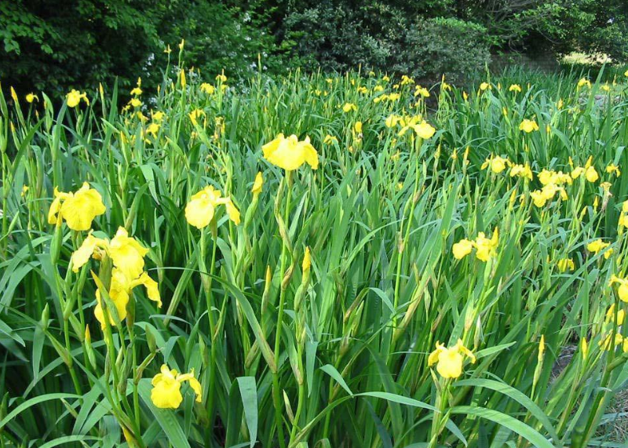
美人蕉：
多年生草本植物，株高可达1.5 米，根茎肥大，花果期3-12 月。在人工湿地建设中，作为潜流、垂直流湿地系统的配置植物应用，具有较好的处理效果。
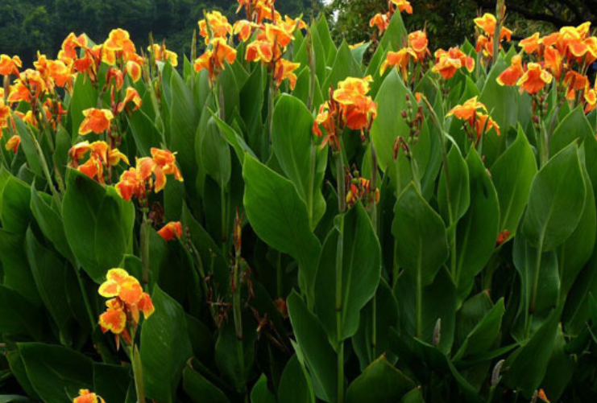
再力花：
多年生挺水草本。叶卵状披针形，浅灰蓝色，边缘紫色，再力花对养分需求大，根系发达，耐污能力较强。
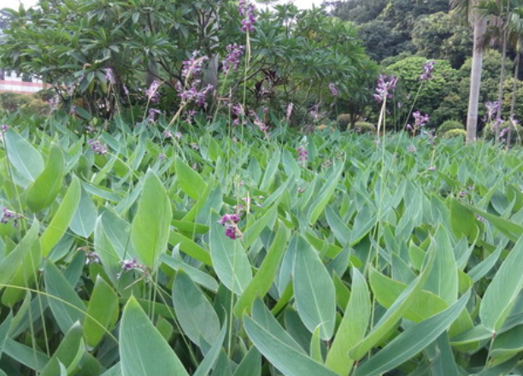
旱伞竹：
多年生湿生、挺水植物，其生长对养分的需求较大，对污水的适应能力较强，因此适宜排污沟附近生长，根系对污水的适应能力非常强。
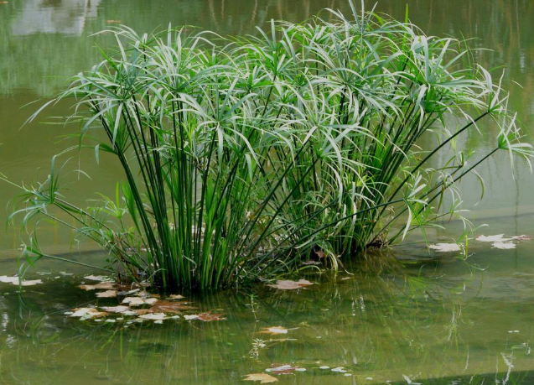

表 6.2-3 碎石滤床工艺尺寸及植物统计表
序号 | 自然村 | 污水处理量（m³/d） | 净空尺寸（m）  L×B | 植物（株）
 |  |  |  | 再力花 | 旱伞竹
1 | 户拉村 | 75 | 15×8 | 480 | 480
2 | 芒瓦村 | 40 | 17×5 | 340 | 340

污水处理站平面及高程设计
      - 设计依据及原则
1、站区总平面布置遵循如下原则：
（1）功能分区明确，构筑物布置紧凑，减少占地面积。
（2）流程力求简短、顺畅，避免迂回重复。
（3）考虑近远期结合，便于分期建设
（4）总平面布置满足消防要求。
（5）交通顺畅，便于管理。
本设计在满足工艺要求前提下，本着降低工程造价、降低污水站占地面积的原则，进行站平面布置。
      - 污水处理系统平面设计
各村污水处理系统选址条件不同，布置条件不同，各污水处理系统平面布置详见设计图纸。总体上，污水站在征、租地的红线内布置，站内按功能分为预处理区、接触氧化池系统、碎石滤床处理区，结合地形和工艺流程要求，合理布置各功能区位置。出水位置应方面出水排入的农灌沟。
污水处理系统详见各处理站平面布置图。
表 6.2-4 污水处理系统占地统计表
序号 | 自然村 | 污水处理量（m³/d） | 占地面积（m²） | 备注
1 | 户拉村 | 75 | 250
2 | 芒瓦村 | 40 | 220
合计 |  | 115 | 470
2套污水处理总占地面积470m²，合0.7亩。
      - 高程设计
1、设计地面标高
各村污水处理系统选址条件不同，地形条件，为减少挖方量，确定污水处理站地面为斜坡状，坡度与原地面坡度基本相同，构筑物水位标高。
2、污水处理构筑物高程
污水处理设施应充分利用自然地形高差，靠重力流经个处理构筑物，处理后出水自流排入农灌沟；但坝区地势平坦，部分污水处理系统前端设置抬升泵。同时考虑开挖土方量及运行费用的综合比较确定。
3、道路、管道布置
（1）站区道路：各污水处理系统无大型电机等较重设备，无大量剩余污泥等产生，只设置了人行便道，人行便道采用混凝土砖铺砌，可以通向每个构建筑物。
（2）进厂道路：本站进厂道路为砼路面，道路宽3米。
（3）站内排水：站内构筑物放空管、溢流管的污水通过污水管道集中排放到指定地点，污水管道采用DN300 HDPE管；雨水：依靠站内绿化入渗地下和站内坡度沿地势排入下游农灌沟。

结构设计
      - 设计依据
（1）《建筑结构可靠度设计统一标准》（GB 50068-2001）；
（2）《砌体结构设计规范》（GB 50003-2001）；
（3）《建筑地基基础设计规范》（GB 50007-2002）；
（4）《建筑结构荷载规范》（GB 50009-2001）（2006 年版）；
（5）《混凝土结构设计规范》（GB 50010-2010）；
（6）《建筑抗震设计规范》（GB 50011-2010）；
（7）《给排水工程构筑物结构设计规范》（GB 50069-2002）；
（8）《建筑工程抗震设防分类标准》（GB 50223-2008）；
（9）《建筑地基处理技术规范》（JGJ 79-2002）；
（10）《 给水排水工程混凝土构筑物变形缝设计规程》（CECS117:2000）；
（11）《给水排水工程钢筋混凝土水池结构设计规程》（CECS138:2002）。
      - 设计说明
（1）本可研污水处理站及其服务片区位于德宏州境内，按照《建筑抗震设计规范》（GB50011-2010）要求，抗震设防裂度为8度，设计基本地震加速值为0.30g；
（2）片区内污水站所在地地下水位较浅，本场地设计时宜考虑地下水及场地土对钢筋混凝土的腐蚀性；
（3）基槽（坑）开挖好后，建设方应组织各参建主体（建筑、勘察、设计、监理、施工）及有关职能部门现场验收，在达到勘察及设计要求的持力土层后，方可进行下道工序的施工；
（4）开挖基槽过程中，须注意对相邻建筑物及地下管线造成不良影响，严禁扰动持力土层，严禁地表水及施工用水浸泡地基土。雨季施工需采取应对措施。
      - 污水处理站结构设计
1、设计参数
- 本工程各构筑物，建筑物的结构设计必须遵循现行规范的规定。
- 水池类各构筑物除按荷载规范及《室外给水排水和燃气热力工程抗震设计规范》确定使用荷载和地震力外，还按《给水排水工程构筑物结构设计规范》确定水压力和温度应力影响。
- 盛水构筑物的防渗漏、裂缝宽度、防腐蚀设计等方面满足相关规范的规定，裂缝宽度≤0.2mm。
- 本工程的地下水位按原地面以下0.5m 计算。
- 各构筑物结构设计时地面堆载取10kPa。
- 各池体的抗浮稳定性抗力系数K＝1.05。
- 建筑物按《建筑结构荷载规范》及《建筑抗震设计规范》确定永久荷载，可变荷载，地震荷载和风荷载。
- 本工程设计使用年限为15年。
- 本工程建（构）筑物结构安全等级为二级。
- 本工程地基基础设计等级为乙级。
2、抗震
场地地震基本烈度: 8度；抗震设防烈度：8度（0.30g），设计地震分组第三组。根据《建筑工程抗震设防分类标准》（GB50223-2008）第6.1.4条规定本工程主要建(构)筑物抗震类别为乙类建筑，应按高于本地区抗震设防烈度一度的要求加强其抗震措施。一般建(构)筑物抗震类别为丙类。建(构)筑物的抗震等级为二级。建筑物场地类别为Ⅲ～Ⅳ类。
3、结构设计选型
接触氧化池为钢砼结构自防水，防渗系数P6。单体防渗的设计、施工、测验和管理应符合SL18-2004中的有关规定

表 6.2-5 构筑物结构选型
序号 | 构筑物名称 | 结构 | 备注
1 | 格栅井 | 钢混
2 | 调节池 | 钢混
3 | 接触氧化池 | 钢混
4 | 斜管沉淀池 | 钢混
5 | 碎石滤床 | 粘土

4、场地稳定性评价及地基土利用
（1）场地稳定性评价
拟建场地位于山间盆地边缘地带，地形基本平坦，勘察场地及周边未发现滑坡、泥石流等不良地质作用，场地稳定，适宜建筑。
（2）地基土利用
根据场地的工程地质条件，结合建筑物上部结构荷重及场地条件，设计时，应优先考虑采用天然地基浅基础方案，若天然地基不能满足要求，也可采用桩基方案；采用天然地基基础时，可采用独立基础、条形基础或筏板基础，选择粘土②层或圆砾③层作为基础持力层；对同一基地标高遇见不同地层时，可采用换填法进行地基处理；当采用桩基时，以钻孔灌注桩较适宜，可选择粘土②层或圆砾③层作为桩端持力层。
（3）基坑支护
基坑开挖深度范围内①耕土、②粉质粘土为软塑状，③粉土呈松散至稍密状，经扰动会形成流砂，基坑壁不稳定，会产生滑动，必须结合基坑排降水采取支护措施。可在基坑周边采用帷幕灌浆支护，既可稳固基坑，对基坑排水也有一作用。

供电设计
      - 设计依据
（1）《建筑照明设计标准》GB50034-2004；
（2）《供配电系统设计规范》GB50052-2009；
（3）《10kV 及以下变电所设计规范》GB50053-94；
（4）《低压配电设计规范》GB50054-2011；
（5）《通用用电设备配电设计规范》GB50055-93；
（6）《建筑物防雷设计规范》GB50057-2010；
（7）《电力装置的继电保护和自动装置设计规范》GB50062-2008；
（8）《工业与民用电力装置的接地设计规范》GBJ65-83；
（9）《民用建筑电气设计规范》JGJ 16-2008；
（10）《建筑设计防火规范》GB50016-2006；
（11）工艺专业设计文件。
      - 设计范围
本设计为项目区村庄污水处理站的电气设计，内容包括处理站内电气设备的供配电设计。本实施方案用电设备主要为提升泵和曝气机。
具体如下：
1、污水处理站配电系统设计；
2、污水处理厂动力配电系统设计；
3、电缆敷设设计；
4、污水处理厂动力控制系统设计。
      - 供电电源
根据污水处理站处理设备及工艺要求，本处理站电源采用380V电源即可，可就近由变电站提供电源，电源架空引来，经电缆引至站区。
      - 各处理单元设备用电负荷
各设备用电情况如下：
表 6.2-6 设备用电一览表
序号 | 自然村 | 污水流量（m³/d） | 水泵 |  | 风机
序号 | 自然村 | 污水流量（m³/d） | 功率（KW) | 运行时间(h） | 功率（KW) | 运行时间(h）
1 | 户拉村 | 40 | 0.75 | 12 | 2.0 | 12
2 | 芒瓦村 | 75 | 0.75 | 12 | 2.0 | 12
合计 |  | 66kwh/d
      - 电气管缆敷设
室外管线敷设方式主要有三种方式：电缆沿电缆沟桥架敷设、电缆穿管敷设和直埋敷设。站前区及至设备末端处，电缆较少，采用穿镀锌钢管暗敷设。站区照明基本采用电缆直埋敷设方式，过路穿管。

仪表与自控
本项目有提升设备和曝气机，本项目设置自控系统。

机械设计
      - 设计原则
（1）各设备的选型力求先进实用、经济合理，确保工艺的需要，并配合土建构筑物形式的要求。
（2）设备的工作能力根据处理水量和各系统的处理水质要求，确定所需台数及设备的运行方式，并考虑在最大负荷条件下，备有余量。
（3）所有设备的供货均需提供出厂合格标志。
（4）考虑污水腐蚀的环境，对材料选用的原则为水下部分（含不可分割的延伸段）采用铬镍不锈钢或铸铁等耐蚀材料，或碳钢涂环氧树脂，平台以上部分为铝合金或碳钢（镀锌或涂刷环氧漆）。
      - 设计参考标准
1）平面格栅除污机：（CJ/T3048-95）
2）钢闸门设计规范钢闸门：（SDJ13-81）
3）其它建设部科学技术司（94）建科开字第041 号关于水工机械设备首批优选产品目录通知。

污水处理设施工程量
本项目工涉及2个自然村，共建设2套污水处理系统，均采用“预处理+接触氧化+碎石滤床”的处理工艺，污水处理设施统计表如下：
表 6.2-7 污水处理系统工程量
序号 | 工程名称 | 规格 | 单位 | 数量
1 | 40 m³/d污水处理系统 | 预处理+接触氧化+碎石滤床 | 套 | 1
2 | 75 m³/d污水处理系统 | 预处理+接触氧化+碎石滤床 | 套 | 1

项目组织管理与验收

实施原则
（1）本工程项目的实施，首先应符合国内基本建设项目的审批程序，同时各有关单位应协调配合，为项目的顺利实施创造良好条件。
（2）成立相关机构，负责项目实施的组织、协调及管理工作，委派专人担任项目负责人，负责项目实施过程中的决策、指挥、执行及对内对外谈判与联络工作。
（3）委派专人担任项目的法人代表，项目实施过程中的决策、指挥、执行等均由该法人代表负责。
（4）项目应按照国家及地方有关法规，择优选择勘察、设计、供货、施工安装、监理等履行单位。各履行单位应与本项目执行单位履行必要的法律手续，按照国家有关法律、法规及合同认真履行合约责任。违约责任应按照国家有关法律法规执行。
（5）在建设过程中，投资单位应与项目履行单位协商确定项目的实施进度计划，并于履行前通知有关各方；同时应为项目履行单位开展工作创造有利条件。项目履行单位应服从项目法人单位的指挥和调度。
（6）土建施工、设备安装与仪表、电气系统的安装工程，应选择专业施工单位。

项目组织与制度保障

组织保障
本项目主要工程内容包括污水收集工程、污水处理工程两项工程，为了确保整个项目的顺利实施，建议各级政府共同参与，密切配合，整合相关涉农资金和资源，扩大整治成效，推动村落环境综合整治工作。
项目的建设应按规定实行项目业主负责制、建设监理制和招投标制。芒市人民政府为主管部门，负责组织协调部门间互相函接，达成一致意见，形成书面确认函后再实施工程建设。建设期间尽量减少或消除环境、交通、水利等给居民带来的不便和影响。建设期管理体系如下：
（1）成立县工程项目领导小组及领导小组办公室
全面负责项目的领导和管理，定期向县政府项目领导小组报告工作。领导小组办公室设立在县环保局，为县领导小组处理日常事务的办事机构，其任务为：负责办理项目实施前的准备工作、实施期间的管理和监督、定期向县项目领导小组报告工作。
（2）项目业主
项目业主设立项目办公室。其任务为：从事项目具体准备、与上级部门及村组的沟通（如土地租用、征用相关事宜），以及具体工程的实施，定期向项目领导小组报告工作。组织实施项目的建设、运营、管理、维护；负责项目建设的资金管理；项目实施期内，接受主管单位的指导、监督和检查，接受审计部门的审计。
（3）相关部门的参与和协作
德宏州生态环境局芒市分局一是组织审查项目编制的《实施方案》，并及时对方案予以批复；二是审核镇政府编制的《实施计划》；三是在政策、部门协调等方面为项目的实施提供全面指导，与财政局配合做好项目资金使用的监督管理工作。
芒市发展改革部门要统筹区域发展规划和村落产业发展规划，对流域水质提升项目具备条件的应尽快组织审批，并上报积极争取国家支持。
根据专项资金使用规定，组成项目建设指挥部，负责工程的筹建、项目实施的组织工作和管理工作及后期运行维护工作。在工程建设过程中，定期组织召开项目进展推进会议，研究解决项目建设中的存在问题。
芒市经济运行管理部门负责指导农村清洁生产的开展，淘汰污染严重和落后的生产项目、工艺、设备。。
芒市各部门要积极配合涉及管理范围内流域水质提升工作。指导各村制定管理管理措施，并对今后项目的运行管理进行监督管理。

制度保障
（1）工作目标责任制
将项目的各项工程任务分解后，下达到镇主要部门，镇政府与各部门签订目标责任书，将分配的目标任务的完成情况纳入各部门绩效考核的范畴。
加大监督考核工作力度，重点监督考核是否存在弄虚作假或重大违规现象、自筹资金到位情况、工程进展情况、运行维管费保障情况等。
（2）完善部门联动机制，建立工作调度会制度
建立健全“职责明确，权责统一、环保部门牵头、多部门齐抓共管”的体制。
完善农村环境保护工作的部门联动机制，突破条块分割、部门分割的资源配置瓶颈，实现部门联动和公共管理资源最有效配置。
（3）工程实施前，要严格执行项目法人制、招标制、监理制、公示制，要对实施地的村民公开工程实施内容，引导当地群众监督工程的实施。
（4）工程实施中，任何工程的变更，在不影响工程目标实现、不突破工程总投资的基础上，必须由业主、监理、设计和施工方会议商讨议定，并出具变更会议纪要和变更说明。
（5）工程实施中的财务管理采用县级财政报账制，以保证项目资金的正常使用。
（6）工程实施过程中，需要芒市发展改革、农业、建设、卫生、水利、国土、林业等部门积极配合，提高项目实施过程中的管理效率，形成工作合力。

工程管理
（1）严格按照基建程序要求，充分做好项目前期准备工作，完善各项报批手续，组织好工程设计和实施方案，编制工程施工计划，按工程施工进度实施工程管理。
（2）严格执行建设项目信息反馈制度。应严格按照项目审批单位和主管部门的要求，按月上报工程进展情况。
（3）实行工程建设项目质量一票否决制。严格执行国家的有关质量标准和技术规范，实行原材料和每道建设工序的检验制度，对不符合工程质量要求的实施一票否决制。
（4）实行工程建设项目竣工验收制。项目建成后，应在3 个月内严格按照国家规范要求进行查验和评审，并完备竣工验收手续。
（5）实行工程建设项目质量终身制。对建设项目的质量，业主单位、勘察单位、设计单位、施工单位、质量监督等单位的法人代表和直接管理人员都有监督和管理责任，并实行终身负责制。

运行维护管理
（1）组织管理
组织管理按照当地排水设施管理相关部门已建立的岗位负责制，安全操作等管理规章制度模式进行管理。
（2）技术管理
- 及时整理汇总、分析运行记录，建立运行技术档案。
- 建立管网维护保养工作和维护记录的存档。
- 建立信息系统，定期总结运行维护经验。
（3）人员编制
本工程完成后，应加强管网维护管理，建议由现有村庄保洁人员进行污水管道的维护管理。
（4）运行管理方案
由聘用的污水处理管理人员组成污水收集处理维护管理队伍，负责管网和污水处理系统的日常运行、管理、维护等相关工作。
  - 生活污水收集处理
新建的村落污水收集管道，建议各村民小组在雨季来临前，对排水系统进行清淤、清杂，一是保证排水系统的畅通，二是防止受雨水的冲刷，淤积于渠底的污染物进入河流。
  - 应对管道检查井进行定时的清障、清淤及混凝土结构的沉泥井及塑料检查井的维修，观测混凝土结构及塑料检查井是否变形、开裂，并注意疏漏情况。定期观测其沉降、位移并做象衬砌结构的检修。
  - 购置一定的排水管网疏通、清理工具，以确保管网保持畅通；
  - 管网管理维护人员定期或不定期对管网进行调查、清理，收集管网的相关资料；
  - 由于检查井和地下管槽内积聚了大量的有毒气体，清理人员应在通风；
  - 本项目实施后，维护人员应对本项目中的管网及附属设施进行维护管理，包含：污水管的日常清掏、检查井的维护，同时，沉砂池、化粪池也应当定期清掏，若运行时间较长，导致沉砂池、化粪池中大量的淤泥淤积，应及时上报社区，并组织清掏维护;
  - 户用格栅井、入户预留井及隔油池由村民自行负责维护管理，并及时清掏。
  - 污水处理系统维护管理
根据进污水处理系统水质、水量变化，调整运行条件。做好日常维护管理工作、保存记录完整的各项资料。
    - 定期清理清运人工湿地前置构筑物格栅井、沉淀塘中的淤泥及垃圾，避免堵塞后续处理系统的堵塞。
    - 定期清理人工湿地内的植物残体、塘底沉积物等，对湿地的进出水口应适时清理，对湿地内植物枯败的植物残体定期清理，避免布水不均匀和植物残体腐烂造成的二次污染。
    - 户用格栅井由村民自行维护，相关社区和施工单位应在收集处理系统完成后向村民说明维护事项。

运行费用及资金保障
本项目运行费用主要为污水处理系统的日常维护管理、管道的清掏维护费用及所需电费。
（1）管理人员工资
按每套集中式污水处理系统配备管理人员一名，负责污水处理系统的日常维护管理及相应村庄的管道清掏维护，本项目共计2座污水处理系统“预处理+生物接触氧化池+碎石滤床”，共聘用管理人员2名，处理系统管理人员每人1000元/月，维护人员工资费用合计为：2.4万元/年。
（2）污水处理系统电费
本项目电耗主要为生物接触氧化池曝气设备及提升泵电耗。具体所需电耗见表6.2-7。
以上污水处理系统每月合计耗电66度/天，合计年需耗电量为2.409万度，电费按0.5元/度计算，合计每年所需电费为1.2万元。
以上运行费用合计3.6万元。

资金保障
本项目主要受益人为项目区村民，考虑村民与城镇居民的经济水平差距，建议对村民征收适量的工程运行管理费，建议每户收取50元/年，运行费用不足的部分，建议由财政补贴，此外，各村委应在村规民约中注明，制定相应的违反村内环境卫生约定的罚款措施，意在告知村民要维护村落环境卫生，建立良好的环境保护习惯。

项目监测及验收
本项目污水收集处理工程是指通过建设村落内截污管道对村内居民生活及养殖所产生的污水进行收集并引入各自的污水处理系统进行处理，使污水达到设计出水指标后排放或作为灌溉用水，项目验收前应提供污水处理系统进出水水质监测报告，达到处理要求方可验收。
项目验收主要按设定的工程建设内容中各单项工程量进行验收；工程质量严格按照相关结构、建筑、生态工程标准和规范进行验收；环境效益按污染削减量指标验收。各个子项目严格按照验收程序办理验收，验收结束审批后交由成立的管理系统实施运行管理。
项目正常运行后，每年由县级环境监测部门在旱季和雨季分别对各处理系统进出水水质进行一次监测，如发现水质异常，应及时排查原因，并对处理系统进行维修。

工程验收
本项目包括污水收集和处理工程，按照村庄分为9个子工程，各工程在实施进度上各有差异，工程的验收应结合各工程的实施进度，采取总体控制、逐个验收的方式，从工程量、运行效果和削减目标等方面进行验收。
本项目采取招投标和监理制，项目完成后必须通过审计部门审计，因此工程建设期的施工及安装必须按照国家现行的专业技术规范和标准执行，验收时出具招投标说明、监理日志、竣工资料、审计报告、监测报告等。

验收标准
工程质量按当前施行的国家或行业标准进行验收。
工程量按施工图和施工过程签证进行验收。

工程量考核指标
农村生活污水收集处理率： 80%；
污水处理系统排水达标率：大于95%。
按照各工程设定建设内容进行项目验收工程量考核，验收内容见各项工程相应章节的工程量统计表。工程验收需严格按照验收程序办理，验收结束被审批后交由芒市水利局实施运行管理。

削减目标考核指标
每年削减农村生活污水污染负荷：COD5.04t/a，TN0.51t/a，TP0.05t/a，NH₃-N0.93t/a。

项目实施计划

建设实施周期
本建设项目的建设周期初步规划为六个阶段：
- 前期工作阶段
- 完成初步设计及施工图设计
- 建设前期工作阶段
- 施工阶段
- 试运行阶段
- 验收阶段
建设周期：本项目各阶段统筹安排、合理交叉，整个项目的建设周期为共1年。具体见“项目实施进度计划”。

项目实施进度安排
初步项目实施计划安排如下：
根据对本次项目区各村落现状的调查，结合各村落已有现状，拟在一年内完成该项目。项目进度计划见表7.5-1。

表 7.5-1 项目实施进度计划
序号 | 项目实施计划 | 1月 | 2月 | 3月 | 4月 | 5月 | 6月 | 7月 | 8月 | 9月 | 10月 | 11月 | 12月
1 | 前期工作
2 | 初步设计及施工图设计
3 | 工程开工前准备
4 | 施工
5 | 试运行
6 | 验收

环境保护与安全施工

环境保护

主要污染源分析
      - 扬尘
工程施工时，必然要在地面上堆积大量的回填土和部分弃土。当土风干时，在启动风速下会形成扬尘。在采取较好的防尘措施时，扬尘的影响范围基本上控制在150m以内，在150m以内不超过1.0mg/m³，200m左右TSP浓度贡献已降至0.39mg/m³。受影响较大的主要是镇区临街的居民。
如果基本不采取防尘措施，450m以内将会受到施工扬尘的严重影响，施工现场周围的单位和住宅小区等的TSP浓度将大幅度超标。因此，本工程的施工应采取严格的防尘措施，将施工扬尘的污染程度降到最低。
      - 噪声
本工程施工期使用的机械主要有挖掘机、混凝土搅拌机、卡车等，这些施工机械的运行噪声在100～120dB(A)时，噪声随距离衰减的预测结果如表7.1-1所示。
表 8.1-1 施工噪声预测结果
距生源距离m | 200 | 400 | 600 | 800 | 1000 | 1200 | 1400 | 1600
噪声值dB(A) | 73 | 67 | 63 | 61 | 59 | 57 | 56 | 55
      - 固体废弃物
工程施工时，有部分弃土和建筑垃圾需要遗弃。工程弃土可以用于平整场地、垫道等。这部分土基本未受污染，和当地的土壤分析成分一样，除了在堆放、搬运过程中，可能会有散漏、产生扬尘外，不会对环境造成永久的影响。施工过程产生的建筑垃圾主要为施工中废弃的砖头、路面碎块、混凝土块、废木料、钢筋头、废油漆、涂料等，其量比较有限，可送附近的填埋场处理。
      - 对交通的影响分析
本工程中以管网施工对交通的影响最大，道路开挖、施工期间堆积的回填土、管道、建筑材料等，必然占用车行道和人行道。这些都会影响市区交通。
      - 对镇区景观的影响分析
施工期，由于建设材料所占道路两侧堆满砂石、水泥管、弃土，同时破坏部分绿地、树木，对镇区景观造成不良影响，但施工期的这些影响是短期、局部和可逆的。
      - 对人群健康的影响分析
工程施工期，外来流动人口进出频繁，增加了各种疾病传播和流行的机会，可能带入一些施工区域原来没有的流行病，也可能使施工区域的一些传染病向外扩散。
施工过程产生的扬尘易导致呼吸道病人的增加：施工噪声可通过损害听觉系统而危害健康。由于劳动强度较大，施工人员的体质相对下降，更易于感染疾病。因此，施工单位必须密切注意工程施工对施工人员及附近居民健康所带来的不利影响，采取必要的预防措施，杜绝疾病的传播和流行。

环保措施分析
      - 施工期扬尘污染防治措施
1、施工期间应加强管理，贯彻边施工、边防护的原则。
2、施工现场要用塑料编织布围栏，以减少施工扬尘的扩散，减轻扬尘对周围居民和单位的污染。
3、施工现场只存放回填的土方量，弃土要及时清运。晴天干燥季节对存土、铲土运输，要常洒水，以保持表面湿润，减少扬尘产生量。
4、运输原材料如水泥、白灰及施工垃圾等车辆要严密遮盖，避免尘粒沿途散落。对施工现场车辆来往抛撒下来的灰土应及时清扫，减少扬尘产生。
5、施工时，周边应用棚布围栏，这样既可以防止扬尘飞扬，又可避免过路行人陷入。
      - 施工噪声污染防治措施
1、严格执行GB12523-90《建筑施工场界噪声限值》中的规定。加强管理和调度，提高工效，午间和夜间应避免或禁止施工。
2、尽可能集中产生较大噪声的机械进行突击作业，优化施工时间，以便缩短施工噪声的污染时间，缩小施工噪声的影响范围。
3、选用低噪声设备，同时加强设备的维护和保养，对振动大的设备采用减振基座。
4、运输车辆在居民区应适当减速，禁止使用高音喇叭。
      - 防止施工造成交通堵塞的措施
在穿过交通干线的施工，应周密计划，抓紧施工，并设置临时行车路线，设专人疏导交通，防止车辆阻塞，同时减轻施工期交通噪声污染加重的程度。
加强施工期的管理、计划和调度、分片、分段施工，提高工效，尽量缩短施工周期，及时覆土回填和复原道路，以减少施工作业对交通阻塞的影响范围和时段。
      - 景观破坏控制对策
给施工挖出的土石方选择合适的地点，合理堆置，最好能直接利用。
出入施工现场的车辆，需对轮胎进行清洗，避免泥土带入镇区街道，影响镇区环境。
      - 人群身体健康保障措施
1、对施工人员产生的生活污水和粪便进行消毒和简易沉淀处理，避免传染病的发生和传播，减少其对附近河流及地下水水质的影响。
2、对施工产生的洼湿地经常进行平整，做好杀虫灭蚊等的环境卫生工作，实行个人劳动保护，尽量避免夜间施工。
3、在施工中注意环境保护，如土石方开挖采用湿作业，拌和系统、破碎系统等配套防尘设施，施工场地、道路经常洒水等。
4、高噪声工段工人采用带耳塞来降低噪声危害。
5、聘请当地的卫生防疫部门对施工区进行疾病监测和防治，以保证施工人员和当地居民的健康。

劳动安全卫生

劳动安全
安全生产是项目建设及运营期间各项工作能够顺利进行的保证，也是项目实施的重要前提。污水处理站设计需采取以下措施，以确保处理站的安全生产和运行管理人员的劳动保护。
（1）各生产构筑物均设便于操作和行走的操作平台和走道板及安全护栏、扶手；
（2）各种用电设备均按国家的有关标准作好接零接地保护；
（3）电气及机械设备和布置注意留足够的安全操作距离及空间；
（4）污水处理站工艺设计中充分考虑了生产运行过程的灵活调整，并在总图中设超越、溢流等管道，防止设备失灵时造成危险，使事故造成的影响减至最小；
（5）污水处理站在运行前制定相应的安全规程，操作人员上岗前进行必要的专业技术培训，以确保污水站正常运转；
（6）污水处理站水池栏杆设置必要的防落水救生设施。工作人员配备救生衣，并保证两人或两人以上同时作业；
（7）一定程度的自动控制，降低劳动强度，尽量避免直接接触污水及有毒有害液体和气体；
（8）采用空调器、太阳能热水器等作为生活采暖、沐浴设备，而不采用燃煤锅炉，确保使用安全、卫生、可靠，而且不会产生烟尘污染。
9.2.1 职业危害分析
本项目在建设和生产过程中存在机器伤害、电气事故、火灾、粉尘、噪音污染等不安全因素以及地震等自然灾害。站区在生产过程中必然使用化学药品，如不采取措施，将会对人身安全造成一定危险。

职业危害防护
为贯彻“安全第一，预防为主”的安全生产方针，保障相关人员的安全和健康，设计及运行管理严格遵循劳动安全卫生相关规定。
（1）设计及施工工艺和设备选择中的职业危害卫生防护措施
a.设计严格执行各种设计规范和标准，认真设计，严格把关，满足相关规范、条例要求；
b.电力设计严格按照规范选用合适的电气设备。对于因突然停电会引起火灾、爆炸危险的设备要备有双电源供电。对于可能由于静电原因引起的火灾、爆炸的设备，要采取静电接地措施。建（构）筑物屋面采用避雷网或避雷针，防止雷击或感应雷击。项目中的各种供配电设施、装置、电气装置的保护接地以及构筑物的防雷接地，项目的消防系统等设计，严格按有关标准规范执行；
c.部分工艺设备和管道上设置必要的安全阀、止回阀等；
d.所选择的施工工艺和设备必须符合国家相关要求。
（2）项目总体布局中的职业危害防护措施
a.总平面布置遵循设计规范要求，功能分区明确，布置集中紧凑的原则；
b.总平面功能分区、建（构）筑物之间的防火间距及道路设置均满足有关规范要求；
c.建筑物在满足各种需要的前提下，做到结构设计安全可靠、符合防火、抗震的要求；
d.从建筑或安装工程整体考虑。土建工程首先考虑施工期内对周围道路，行人及邻近居民、设施的影响，采取相应的防护措施（全封闭防护或部分封闭防护）；平面布置应考虑施工区与生活区分隔，应考虑到施工排水，安全通道，以及高处作业对下部和地面人员的影响；临时用电线路的整体布置、架设方法；安装工程中的设备、构配件吊运，起重设备的选择和确定，起重半径以外安全防护范围等。复杂的吊装工程还应考虑视角、信号、步骤等细节。
（3）施工过程中的职业危害防治
a.施工过程中，操作人员应严格按操作规程生产操作，严格执行操作纪律和劳动纪律，建立健全安全管理规章制度和安全检查制度；
b.对施工机械应注意严格管理，施工材料注意妥善存放；
c.制定特殊危险事件及突发事件的应急机制；
d.室外管线工程和道路工程施工时，应设置标志，避免事故；
e.做好施工安全管理和人员安全教育培训工作，对可能发生的事故因素提高警惕；
f.根据建设部《建筑施工安全检查标准》（JGJ 59-1999）的规定：在工程施工期间内，施工现场都能做到地坪硬化、场区绿化、五小设施（办公室、宿舍、食堂、厕所、浴室）卫生化、材料堆放标准化等文明施工的标准。
（4）工程使用过程中的职业危害防护措施
a.建设工程投入使用后，应建立完善的用电安全管理、消防管理制度、卫生检查和保障制度，专人负责，并严格遵守有关的设备设施操作、使用规定；
b.经常检查和保持消防系统和器材的完好性，确保消防设施的可靠有效；
c.防电击。凡在用电设备金属外壳均设置接地保护，变压器安装处隔绝外人进入，并设警示牌，配置用电保护瓶，闸刀装设距地坪1.5m 以上，避免裸闸、裸线现象。

劳动安全卫生措施
（1）对处理站进行必要的监督管理，按国家有关法规、规范、规程及标准对项目在规划、设计、施工、生产等方面进行全过程管理。确保项目投产符合职业安全卫生要求。
（2）监督污水站结合工业卫生、防火防爆安全等方面进行全面的综合研究，选择毒害少，有利于安全生产的工艺技术路线。在危险部位和关键部位以及存放、输送易燃易爆物料的设备、管道上采用先进可靠的检测技术，设置连锁报警自控系统，确保设备安全运行。
（3）站区投产之前必须制订安全生产管理制度，例如安全教育制度、安全作业证制度、安全检查制度等。
（4）根据《工业企业设计卫生标准》等国家和行业的有关规定进行设计，创造良好的劳动卫生环境，保护人员身体健康。

突发事件及应急措施
（1）突发事件
污水处理站突发事件是指在污水处理的运行管理中，由于自然的原因或者是人为的原因，造成场内火灾，机械故障、污水处理系统故障及地质灾害等，引起环境的污染和人体健康受到威胁。由于这些突发性事故没有固定的发生时间、地点、排放方式和排放途径，在瞬间或者在短时间内排出大量的污染物质，对周边的环境造成了严重的污染和破坏。为了有效地控制和消除突发性污染事故的发生，减少损失，维护自然生态环境，保护人民身心健康及正常的生产生活。需要建立一套高效的指挥协调系统处理突发性事故。
（2）突发事件应急措施
污水超标排放时，当班人员发现后应立即向领导小组组长及夜班值班人员汇报，并在事故处理过程中随时保持与领导小组的联系。当班人员排查造成超标的原因，查明原因后按照以下几方面应付：
①发现进水超标
立即向领导汇报，通知生产计划科，管网所减少送水量；立即组织化验班组对进水水质，工艺运行参数，出水水质数据进行分析，根据化验数据对相关工艺流程进行及时调整。
②突发暴雨
根据天气预报，组织机修班预先对各设备进行检查，确保完好，组织力量对厂区雨水管线进行疏通，确保畅通；各岗位将门窗关紧，防止雨水流入，影响设备运行；值班人员及时检查避雷是否发挥作用；站抢修人员、车辆做到随叫随到，以处置突发事件的发生。
③突然停电
值班人员将现场设备退出运行状态；如无法送电，则通知上级主管部门，减少污水处理站的进水量；来电后，按操作规程及时开启设备，恢复运行。

节能
节约能源是我国国民经济的一项基本国策，节能降耗是国家基本建设的一贯方针。《中华人民共和国节约能源法》、《国务院关于加强节能工作的决定》、《固定资产投资项目节能评估和审查暂行办法》对工程项目的节能管理做出了明确的要求。我国既是一个能源大国，按人均计算又是一个能源较匮乏的国家，尤其是电能资源、水资源更为紧张，需要全社会共同爱护、节约，综合利用各种能源资源。因此，本项目将按目前行业节能工艺技术进行设计。

编制依据
（1） 《中华人民共和国节约能源法》（2007年10月28日）；
（2） 《中华人民共和国可再生能源法》（2009年12月26日）；
（3） 《中华人民共和国清洁生产促进法》（2012年）；
（4） 《固定资产投资项目节能评估和审查暂行办法》（国家发改委第6号令）；
（5） 《节能中长期专项规划》（发改环资（2004）2505号）；
（6） 《国家鼓励发展的资源节约综合利用和环境保护技术》（国家发改委第65号）；
（7） 《国民经济和社会发展第十二个五年计划纲要》（2011年3月）；
（8） 《能源发展“十一五”规划》（国家发展改革委2007年4月）；
（9） 《中国节能技术政策大纲》（国家发展改革委、科技部2006年）；
（10） 《国务院关于加强节能工作的决定》（国发[2006]28号）；
（11） 国务院关于发布实施《促进产业结构调整暂行规定》决定（国发[2005]40号）；
（12） 《节能减排综合性工作方案》（国务院2007年5月23日）；
（13） 《农业部关于加强农业和农村节能减排工作的意见》（2007年8月24日）；
（14） 《云南省节约能源条例》（2000年5月26日）；
（15） 云南省发展和改革委员会关于印发固定资产投资项目节能评估和审查实施暂行办法的通知（云发改资环〔2010〕2056号）；
（16） 《综合能耗计算通则》（GB/T 2589-1990）；
（17） 《公用建筑节能设计标准》（GB 50189-2005）；
（18） 《节电措施经济效益计算与评价方法》（GB/T 13471-92）。

能源消耗
本项目区所采用的的工艺和设备，仅有保洁船、监控系统耗能，其他均为不耗能工艺和设备。
（1）能耗分类
保洁船、监控系统耗电。
（2）能耗分析
根据7.3.1章节所述，本次项目正常运行后，年耗电量2.4万度。
（3）能耗统计
根据《国家统计局标准》和《炼油厂能量消耗计算方法》，本次整治项目年能耗总量折算成标煤为2.9496t/a。
表 9.2-1能耗统计表
名称 | 电耗（万度） | 合计
消耗量 | 2.4 | -
折标系数 | 1.229 | -
折标煤（t） | 2.9496 | 2.9496

节能措施
能源的可持续利用是当今科学技术发展所面临的问题，如何高效、合理的利用有限的能源已成为一个重要的议题。因此，选择节能型工艺、设备、科学合理的进行施工等方面是节能的主要措施。
1）工艺
新建村庄村生活污水处理设施在满足出水标准的要求下，尽量采用自然生态不耗能或低耗能源工艺。
2）设备选型
优先选用国内已开发的高效、节能、环保机电设备和水泵等设备，并使其能合理使用，确保设备始终处于高效运转。
3）施工材料
统筹、合理安排各项施工工程，在保证工程安全与质量的前提下，制定节材措施。施工过程中尽量使用建设管理部门推荐的绿色节能材料，拒绝使用淘汰材料。进行施工方案的节材优化，建筑垃圾减量化，尽量利用可循环材料等。临时设施、周转材料、循环使用材料和机具的选用应充分利用易于回收材料，便于再次利用，减少现场作业与废料；减少建筑垃圾，充分利用废弃物；要推广使用绿色建材。
4）节电
施工临时设施的用电，应制定施工用电安全管理制度，合理设计和布置临时用电线路，定期实行安全检查和监测，优先选用节能电线盒节能灯等设备，提高能源利用效率。应注意对居民的日常生活用电节能方面进行宣传教育，鼓励使用节能灯，以节约用电。
5）节水
工程建设用水应合理布置管道，采用节水器具，现场建设临时蓄水池，同时合理利用现场雨水、山泉水等。
如混凝土表面采用苫草、草垫、覆膜，混凝土养护时可以在水管的前面加上喷头，进行淋浴，这样就可以减少水的用量和流失。砌体材料浇水场地应硬化，防止水渗漏。浇水湿润时不要固定在一个位置，要全面喷淋，这样可以使砌体材料全面湿润，避免湿润不全面。要严格混凝土配比制度，严防混凝土加水多使混凝土表面离析，影响混凝土的质量，也造成不必要的施工用水的浪费。水管经常维修，以防跑、冒、滴、漏浪费掉。

项目招标

招标依据
(1)《中华人民共和国招标投标法》；
(2)《中华人民共和国招标投标法实施条例》；
(3)《工程建设项目施工招标投标办法》；
(4)《工程建设项目招标范围和规模标准确定》；
(5)《招标公告发布暂行办法》；
(6)《工程建设项目可行性研究报告增加招标内容和核准招标事项暂行规定》；
(7)《评标委员会和评标方法暂行规定》；
(8)《中华人民共和国政府采购法》；
(9)《云南省招标投标条例》；
(10)《云南省建设工程勘察设计管理条例》；
(11)《云南省建筑和市政工程勘察招标投标管理办法》；
(12)《云南省市政工程设计招标投标管理办法》。

招标组织原则
（1）严格执行国家及云南省招标制度；
（2）遵循公开、公平、公正和诚实信用的原则，保证潜在招标人平等、便捷地获取招标信息，保证评标活动的公正性。

招标范围
根据国务院关于《必须招标的工程项目规定》的批复 国函(2018)56号，满足以下要求的工程项目必须进行招标。
（一）全部或者部分使用国有资金投资或者国家融资的项目包括:
（1）使用预算资金200万元人民币以上，并且该资金占投资额10%以上的项目;
（2）使用国有企业事业单位资金，并且该资金占控股或者主导地位的项目。
（二）使用国际组织或者外国政府贷款、援助资金的项目包括:
（1）使用世界银行、亚洲开发银行等国际组织贷款、援助资金的项目;
（2）使用外国政府及其机构贷款、援助资金的项目。
（三）不属于本规定第二条、第三条规定情形的大型基础设施、公用事业等关系社会公共利益、公众安全的项目，必须招标的具体范围由国务院发展改革部门会同国务院有关部门按照确有必要、严格限定的原则制订，报国务院批准。
（四）本规定第二条至第四条规定范围内的项目，其勘察、设计、施工、监理以及与工程建设有关的重要设备、材料等的采购达到下列标准之一的，必须招标:
（1）施工单项合同估算价在400万元人民币以上;
（2）重要设备、材料等货物的采购，单项合同估算价在200万元人民币以上;
（3）勘察、设计、监理等服务的采购，单项合同估算价在100万元人民币以上。
同一项目中可以合并进行的勘察、设计、施工、监理以及与工程建设有关的重要设备、材料等的采购，合同估算价合计达到前款规定标准的，必须招标。
本项目属于关系社会公共利益的工程且部分使用国有资金投资，建议对建筑工程、安装工程、实施招投标，勘察、设计及监理由于投资金额较小，且具有一定的技术性和区域性，不进行招投标，但必须具备相应的资质要求。

招标组织形式与方式
招标人具有编制招标文件和组织评标能力的，可以自行办理招标事宜。国家发展计划委员会令第5号《工程建设项目自行招标试行办法》规定招标人自行办理招标事宜，应当具有编制招标文件和组织评标的能力，具体包括：
- 具有项目法人资格(或者法入资格)；
- 具有与招标项目规模和复杂程度相适应的工程技术、概预算、财务和工程管理等方面专业技术力量；
- 有从事同类工程建设项目招标的经验；
- 设有专门的招标机构或者拥有3名以上专职招标业务人员；
- 熟悉和掌握招标投标法及有关法规规章；
本项目建设单位不具有编制招标文件和组织评标能力，必须委托招标代理机构招标。
本项目各项内容招标的具体方式如下：
1、勘察、设计、监理的招标
根据招标方案审批意见，勘察、设计、监理的投资估算低于50万元，不采用招标方式。
2、建筑工程、安装工程的招标
建筑工程、安装工程的招标范围是全部招标，招标组织形式是委托招标，招标方式是公开招标。
3、设备的招标
本项工程的设备包括潜污泵、风机等多项工艺设备、电气设备等多项辅助设备。上述设备全部招标，招标组织形式是委托招标，招标方式是公开招标。
4、材料的招标
本项目中主要的材料是HDPE管、焊接钢管、检查井、钢管、钢筋、混凝土等。全部招标，招标组织形式是委托招标，招标方式是公开招标。重要材料包含在建筑工程中，设备包含在安装工程中。
具体见表10.4-1。

表10.4-1 项目招标情况
项目单位：德宏州芒市人民政府
项目名称：德宏州芒市大河流域户拉断面水质提升项目
类别 | 招标范围 |  | 招标组织形式 |  | 招标方式 |  | 不采用  招标方式 | 招标估算金额  （万元） | 备 注
类别 | 全部招标 | 部分招标 | 自行招标 | 委托招标 | 公开招标 | 邀请招标 | 不采用  招标方式 | 招标估算金额  （万元） | 备 注
勘察 | √ |  |  | √ | √
设计 | √ |  |  | √ | √
建设工程及设备 | √ |  |  | √ | √ |  |  |  | 含建筑材料
安装工程 | √ |  |  | √ | √
监理 | √ |  |  | √ | √
重要材料 | √ |  |  | √ | √
其他
合计
情况说明：
根据《中华人民共和国招标投标法》的有关规定，该项目的建设工程和设备购置将委托有资质的招投标代理公司进行公开招标；其他项不采用招标方式，主要是有勘察、设计、监理和其他费用等；在实际实施过程中，如有涉及需要招标项目，按《中华人民共和国招标投标法》的相关规定执行。
建设单位盖章：
年 月 日
注：情况说明在表内填写不下，可另附页。

工程投资与资金筹措

编制依据

文件依据
本估算以国家现行建设项目方案估算编制办法及有关规定为原则编制，主要文件依据有：
（1）以实施方案说明、图纸作为编制估算的基础依据；
（2）《建设工程工程量清单计价规范》（GB50500-2013）；
（3）《云南省建设工程造价计价规则》（DBJ 53/T-58-2013）；
（4）《云南省房屋建筑与装饰工程消耗量定额》（DBJ 53/T-61-2013）；
（5）《云南省通用安装工程消耗量定额》（DBJ 53/T-61-2013）；
（6）《市政工程设计设计概算编制办法》（建标【2011】1号文）；
（7）关于调整建安工程造价税金计算系数的通知（云建标【2011】454号；
（8）《云南省市政工程消耗量定额》（DBJ 53/T-59-2013）；
（9）《云南省园林工程消耗量定额》（DBJ 53/T-60-2013）；
（10）与该工程建设相关的建设相关的建设标准、规范、技术要求等；
（11）以上定额不足的部分采用现行有关概预算定额作为参考和补充。

工程材料价格
（1）材料价格：主要依据《德宏州建筑价格信息》 2020年4月份价格。
（2）设备及安装材料价格：根据现行市场价格（询价）及类似工程订货价格编制。

其它费用（部分）计算说明
- 建设用地使用费
本项目所涉及的污水处理系统合计占地0.7亩，采取征地形式，征地费为9.0万元/亩，青苗补偿费2000元/亩，故本项目建设用地费用6.49万元。
- 建设单位管理费：按财建[2016] 504号文计算；
- 建设监理费：按2007年工程监理收费标准[2007] 670号文；
- 前期工作费：按计价格[1999]1283号文计算；
- 勘测费：按建安工程费的1％计算；
- 设计费：按工程勘察设计收费标准（2002年修订本）计算；
- 施工图预算编制费：按设计费的10％计算；
- 环境影响咨询及验收费：按计价格[2002]125号计算；
- 水土保持方案编制费：水利部司局函保监(2005)22号；
- 工程造价咨询费：按云价综合[2012]66号计算，包括招标工程量清单编审，施工阶段全过程造价控制，竣工决算编审等费用。
- 劳动安全卫生审费：按建安工程费的0.25％计算；
- 场地准备及临时设施费：建安工程费的1％；
- 工程保险费：按建安工程费的0.5％计算；
- 施工图审查费：按勘测设计费的7％计算；
- 招标代理服务费：按计价格[2002]1980号文计算；
- 基本预备费：建筑安装设备费+工程建设其他费用-土地使用费>×5%计算；
（17）运行费计算
本项目运行费主要为污水收集处理的维护的运行费用，考虑建设完成后污水收集处理设施将由遮放镇统一管理，项目运行费用共3.6万元，不列入项目总投资之中。

项目投资
工程总投资992.22万元，其中工程费用805.02万元（其中村庄污水收集工程678.42万元，生活污水处理工程126.6万元），工程建设其他费用为140.26万元，预备费用为46.94万元。

项目总投资估算为992.22万元，其构成如下：
第一部分：工程费用805.02万元，占81.13%；其中村庄污水收集工程678.42万元，生活污水处理工程126.6万元；
第二部分：其它费用140.26万元，占14.14%；
第三部分：预备费46.94万元，占4.73%。
投资估算汇总见表11.2-1。
表 11.2-1 总投资估算表
序号 | 工程项目或费用名称 | 估算费用（万元） |  |  |  |  | 技术经济指标 |  |  | 备注
序号 | 工程项目或费用名称 | 建筑  工程费 | 设备  购置费 | 安装  工程费 | 其他  费用 | 合计  （万元） | 单位 | 工程量 | 单价（元）
一 | 工程费用 |  |  |  |  | 805.02
（一） | 庭院外污水收集系统 | 10.36 | 0.00 | 610.53 | 0.00 | 620.88
1.1 | 污水收集管 DN300 焊接钢管 |  |  | 68.51 |  | 68.51 | m | 630 | 1087.45 | 含支墩
1.2 | 污水收集管 DN400 HDPE |  |  | 24.80 |  | 24.80 | m | 380 | 652.71
1.3 | 污水收集管 DN300 HDPE |  |  | 268.74 |  | 268.74 | m | 4870 | 551.83
1.4 | 污水收集管 DN200 HDPE |  |  | 199.98 |  | 199.98 | m | 4552 | 439.32
1.5 | Φ700 HDPE检查井 |  |  | 48.49 |  | 48.49 | 座 | 466 | 1040.63
1.6 | 钢砼1000×1000检查井 | 2.33 |  |  |  | 2.33 | 座 | 4 | 5830.65
1.7 | 钢砼700×700检查井 | 8.03 |  |  |  | 8.03 | 座 | 25 | 3210.88
（二） | 庭院内污水收集系统 | 20.83 | 0.00 | 36.71 | 0.00 | 57.54
1.8 | 入户管 Φ100 PVC |  |  | 36.71 |  | 36.71 | m | 4305 | 85.28
1.9 | 户用格栅井 | 20.83 |  |  |  | 20.83 | 座 | 287 | 725.71
（三） | 污水处理系统 | 126.60 | 0.00 | 0.00 | 0.00 | 126.60
1.10 | 50 m³/d污水处理系统 | 52.00 |  |  |  | 52.00 | 套 | 1 | 520000
1.11 | 75 m³/d污水处理系统 | 74.60 |  |  |  | 74.60 | 套 | 1 | 746000
二 | 工程建设其他费用 | 0.00 | 0.00 | 0.00 | 140.26 | 140.26
2.1 | 土地使用费 |  |  |  | 6.49 | 6.49
2.2 | 建设单位管理费 |  |  |  | 16.10 | 16.10
2.3 | 工程建设监理费（内插法） |  |  |  | 26.57 | 26.57
2.4 | 建设项目前期工作咨询费 |  |  |  | 10.50 | 10.50
2.4.1 | 编制可行性研究报告 |  |  |  | 10.00 | 10.00
2.4.2 | 评估可行性研究报告 |  |  |  | 0.50 | 0.50
2.5 | 勘察设计费 |  |  |  | 43.14 | 43.14
2.5.1 | 工程勘测费 |  |  |  | 8.05 | 8.05
2.5.2 | 工程设计费（内插法） |  |  |  | 32.80 | 32.80
2.6 | 施工图预算编制费 |  |  |  | 2.30 | 2.30
2.7 | 环境影响咨询服务费 |  |  |  | 3.00 | 3.00
2.8 | 劳动安全卫生评审费 |  |  |  | 2.01 | 2.01
2.9 | 水土保持方案编制费（估列） |  |  |  | 3.00 | 3.00
2.10 | 场地准备及临时设施费 |  |  |  | 8.05 | 8.05
2.11 | 工程保险费 |  |  |  | 4.03 | 4.03
2.12 | 施工图审查费 |  |  |  | 3.02 | 3.02
2.13 | 工程造价咨询费 |  |  |  | 8.42 | 8.42
2.13.1 | 招标工程量清单编制或审核 |  |  |  | 2.45 | 2.45
2.13.2 | 施工阶段全过程造价控制 |  |  |  | 4.92 | 4.92
2.13.3 | 竣工决算编审费 |  |  |  | 1.05 | 1.05
2.14 | 招标代理服务费 |  |  |  | 5.94 | 5.94
三 | 预备费 | 0.00 | 0.00 | 0.00 | 46.94 | 46.94
1 | 基本预备费 |  |  |  | 46.94 | 46.94
四 | 总投资 |  |  |  |  | 992.22

资金筹措

资金筹措依据
（1）《中央农村节能减排资金使用管理办法》（财建[2015]919号）；
（2）《关于印发〈国家级生态乡镇申报及管理规定（试行）〉的通知》（环发[2010]75号）。

资金来源及筹措
该项目为芒市大河户拉断面水质提升项目，是属有益于社会发展和环境保护的公益项目，具有良好的社会效益和环境效益。本次项目总投资992.22万元，工程费用805.02万元，拟向上级申请资金805.02万元。不足部分由地方配套。

效益分析及可达性分析

效益分析

社会效益
本次项目是一项保护环境、建设美丽家园，为子孙后代造福的公用事业工程，其目的是改善农村卫生条件，保护水环境，通过完善项目区环境基础设施，实施村庄雨污分流，项目区内污水收集处理设施逐步完善，使自然环境质量逐步提高，项目区村民卫生环境质量将得到改善，疾病传播减少。通过工程的实施改善人民生活环境，可为区域类似村庄截污治污做试点示范，对促进整个社会环境的进一步稳定，带动整个地区的建设和发展，提高了芒市在市场竞争中的优势，促进各行各业的发展，对城市经济发展的可持续性起到了积极的作用。工程建设实施过程也是一次环境保护宣传过程，通过工程的实施，使人们能够体会到环境保护的重要，人们的环境意识会随之增强，将使保护环境、节约资源将成为居民的自觉行为。同时，由于实施该项目的社会公益性，提高了政府的威信，维持社会的稳定，促进经济社会的可持续发展，有着显著的社会效益。

环境效益
环境效益是本项目实施的最主要的效益，也是最直接的效益，通过本项目村庄污水收集处理工程的实施，将村庄污水集中收集，最终进入污水处理系统进行处理，不仅可有效改善村庄环境卫生，提升村庄人居环境，同时，可有效减少区域村庄生活污水对流域水体的污染，降低入河污染负荷，并可为芒市类似村庄截污治污做示范，对今后区域水环境治理，村庄雨污分流项目作样板。
本项目的实施将有效减少直接进入项目区水域的污染负荷，通过村庄污水管网的建设，将村庄污水接入村庄污水处理系统处理后，预计本工程每年可削减COD5.04t/a，TN0.51t/a，TP0.05t/a，NH₃-N0.93t/a。
表12.1-1 村庄污染负荷削减量统计表
序号 | 类别 |  | COD（t/a） | TN（t/a） | TP（t/a） | NH₃-N（t/a）
1 | 生活污水 | 流失量 | 7.56 | 1.68 | 0.17 | 1.26
1 | 生活污水 | 削减比例 | 66.7% | 30% | 30% | 73.8%
1 | 生活污水 | 削减量 | 5.04 | 0.51 | 0.05 | 0.93
注：污水收集率80%，排污系数0.8。该削减量是在设计进出水水质前提下核算（TP、TN按照去除率30%核算）；项目区养殖较少，且大部分用于农家肥，只有少量渗漏，本可研不再对畜禽粪便污染负荷进行核算。

经济效益
作为环保基础设施建设项目，该项目的建设将不产生多大的直接经济效益，但无疑将对该地区产生广泛的影响，解除环境污染对社会经济和旅游业发展的制约，产生的间接效益远大于直接经济效益。

可达性分析
（1）政策支持
按照《农业农村污染治理攻坚战行动计划》（环土壤〔2018〕143号）、《云南省农村人居环境整治三年行动实施方案（2018-2020年）》（云办发〔2018〕15号）通知要求规范项目前期工作，加快推进农村生活污水处理设施项目建设。为本项目提供了有力的政策支持。
（2）已有工艺技术基础
近年来农村生活污染控制技术已成为环保领域的热点，大量的技术已经得到了比较广泛应用，生物接触氧化法、生物滤池、沉淀塘处理等系统等已经被列入国家环保行业标准（村镇生活污染控制技术规范）加以推广；污水管网施工技术成熟，项目区所在地芒市范围内以往已实施过大量类似工程，也涉及部分村庄内部雨污分流管网的建设，以往因村庄巷道较窄等导致村民阻碍施工等技术原因本设计已按最易实施，村民易接受的方案进行设计，同时，以往入户管网裸露导致管道易破损、使用寿命短、不美观等因素本设计也加以重视，并采用相关的技术进行克服，因此，本设计结合以往实施项目，具有较强的技术和经验基础。
（3）资金和政策等方面的支持
本工程的建设主要针对农村生活污水收集工程、生活污水处理工程两方面，项目区本身生活污水污染防治基础设施较薄弱，给当地村民生产生活带来了极大的影响，生产生活对项目区水体污染影响也较大，同时与项目区村庄地理位置和环境造成的水资源缺乏现状相结合，区域环境保护区工作任务极为迫切。各级政府也高度重视项目区人居环境和生活质量，相继出台一系列治理政策，在资金投入及政策方面有充分的保障。
（4）居民对村庄良好环境的迫切需求
项目所在地芒市以往已实施过部分村庄环境综合治理工程，从村庄末端污水处理系统的建设，到村庄末端截污、外围截污的实施，虽然可见一定的工程效益，但对村庄内部环境改善不突出，尤其是近年来经济快速发展，村庄基础建设加快，大量新建房屋配套设施建设有水冲厕，冲厕废水去向问题日益突出，村民对村庄污水管网建设要求越发迫切，项目前期踏勘得到了村民的积极配合和认可。降低了项目实施过程中的难度，可确保项目的可实施性。
（5）施工条件可行
项目地位于德宏州芒市遮放镇户拉村、芒瓦村，距离集镇约12km，道路交通条件较好，施工材料便于采购，材料运输距离较短；施工过程中用水、用电有保障，遮放镇工程地质条件较好。
（5）管理体系与管理机制的建立健全
在方案工程实施实现治污的同时，强调环境宣传教育等措施，为了保障项目的顺利、稳步地推进，还提出了项目管理体系与管理机制的建立与健全，以及管理机制落实到位的保障措施，充分发挥项目监督管理的行政权。通过综合决策、科学管理、有效监督、考核与激励，以确保计划项目按期实施，确保工程质量达到要求，实现工程建设的预期目标。

风险分析

工程风险
项目实施过程中，可能因工程地质条件、水文地质条件和工程设计本身发生重大变化，导致工程量增加、投资增加、工期延长等风险。
控制措施：加强地质、水文勘测测量工作，并在设计阶段全面考虑工程风险因素，采取针对性的措施，合理有效地组织施工和管理，使项目的质量、投资、进度控制在计划范围内，确保项目工程顺利完成。

其他风险
（1）外部协作条件风险
指外部协作条件及项目所在地互适程度可能出现的问题，如政府规划、交通运输、以及当地居民的配合程度。由于项目可能对当地某些利益群体、组织机构带来负面影响等，故仍然存在外部配套设施没有如期落实的问题，致使投资项目不能发挥应有效益，从而带来风险。
（2）社会风险
根据风险估计结果，德宏州芒市大河流域户拉断面水质提升项目主要风验因素有：
1）社会治安和公其安全：施工期间人数较多，若管理不当，可能与当地村民发生冲突，处理不当则会引起上访，暴力抗议等治安事件。
2）生产安置方案：①征、租地能否取得村民的同意；②征、租地费用是否能够及时到位。
3）对当地群众正常生产生活的影响：①受影响道路、供水、电力等设施复建不及时会影响村民正常生产生活。②施工期间需要占用部分现有道路，将给沿途居民带来一定的不便。
主要防范化解措施：
针对德宏州芒市大河流域村庄生活污水治理工程主要风险因素，主要防范化解措施如下：
1）社会治安和公共安全：规范施工期间人员管理和教育。
2）客观公正对待移民需求，在政策允许范围内满足移民要求；③对于有违政策的诉求，予以详细的解释。
3）对当地群众正常生产生活的影响：①移民搬迁之前建好交通、供水、供电和通信等基础设施；②及时建好库周机耕路绕线工程，不影响村民农业生产：③工程施工宣传告示，使当地群众知情；④施工期间合理安排运输时段：⑤施工期间做好驾驶员安全教育工作。
（3）资金风险。
本项目资金为地方资金配套，通过综合分析，本项目资金有保证，风险较小。项目实施过程中，可能存在资金落实不到位、资金管理使用不当等风险，影响项目施工进度或正常运营。
控制措施：建设单位应建立健全基本建设资金管理制度，严格执行国家有关基本建设财务管理的规定。成立项目建设资金管理小组，建设资金按规定专账管理，专款专用，并建立健全财务审批、使用和报账制度，杜绝挤占、挪用。资金管理小组要严格执行财经纪律，管好用好建设资金，并按投资计划及工程进度将建设资金拨付到具体施工单位。充分发挥审计、监督及资金管理部门的作用，加强对资金的检查和监督力度，自觉接受上级有关部门的检查监督。
（4）工程事故风险
本项目施工过程中由于露天作业多、现场交叉作业环节多、方法多样、施工条件受自然环境影响大、场内人员流动性大等特点，工程现场安全隐患较多，存在发生工程事故的风险。
控制措施：针对项目施工过程中可能出现的工程事故风险，完善生产安全事故风险防控和应急措施，加强应急预案管理工作，增强项目实施人员安全意识，提高应对突发生产安全事故的预防和处置能力，施工过程中进行应急管理诊断，完善应急救援预案的编制工作，定期组织人员进行应急预案演练，提高相关人员的应急救援处置能力。

结论及建议

结论
（1）本工程为芒市大河流域户拉断面水质提升项目，通过村庄污水收集处理设施的建设，一方面确保了流域村庄污水得到有效治理，对改善流域水体水质具有重要作用，另一方面，从农户排口收集入手，通过村庄内部管网的建设，极大程度上改善了项目区村庄基础设施建设，对改善贫困乡镇基础设施建设，提升村庄人居环境，具有重要的作用。同时，本工程对项目区农村环境整治及保护项目区水环境和生态环境都将发挥巨大的作用，做到经济增长与环境保护协调发展，对友好人居环境建设发展有重大意义。
本项目为水污染防治基础设施建设工程，从本质上是非盈利性质的社会公益性建设项目。其主要功能是改善居民的人居环境，提高居民的生活质量，提高了政府的威信，促进经济社会的可持续发展，其间接经济效益远大于工程的直接经济效益。
（2）本项目的主要工程内容及规模：
①污水收集工程
新建DN300焊接钢管630m，
新建DN400HDPE污水收集管380m，
新建DN300HDPE污水收集管4870m，
新建DN200HDPE污水收集管4552m，
新建Φ700 塑料检查井466座，
新建1000*1000钢砼检查井4座，
新建700*700钢砼检查井25座，
新建φ110 PVC入户收集管4305m，
新建0.5x0.5x0.5m户用格栅井287座，
②污水处理工程
新建村庄集中式处理设施2座，其中：
40 m³/d “预处理+生物接触氧化池+碎石滤池”污水处理设施1套，
75 m³/d “预处理+生物接触氧化池+碎石滤池”污水处理设施1套，
（3）工程总投资992.22万元，其中工程费用805.02万元（其中村庄污水收集工程678.42万元，生活污水处理工程126.6万元），工程建设其他费用为140.26万元，预备费用为46.94万元。
一年期运行费用3.6万元（不计入总投资），其中，管理人员工资2.4万元/年万元，污水处理系统电费1.2万元。
（4）预计本工程每年可削减COD5.04t/a，TN0.51t/a，TP0.05t/a，NH₃-N0.93t/a。

建议
（1）建设单位应尽快落实好建设资金来源，保证项目顺利进行，以充分发挥项目的经济效益、社会效益和环境效益。项目建设单位应合理调度资金，确保项目顺利实施；同时，建设单位应加强成本控制，有效节省开支，靠科学管理解决资金缺口问题。
（2）本方案内容涉及了2个自然村的污水管网建设工程和污水处理系统。污水处理系统水生植物种植需要一定时间的生长周期，若先建设污水管网收集系统，则污水集中排放到系统所在地而得不到处理，会形成点源污染，建议先行建设污水处理系统，在处理系统建设期间及水生植物生长阶段再组织实施村落污水管网建设工作，着重完成村落污水收集系统与本项目污水处理系统的衔接。
（3）建议规范村民于道路边堆沤畜禽粪便的行为，由村民小组安排负责人约束村民不得于村内主干道上随意到处晾晒畜禽粪便，并敦促村民及时将畜禽粪便还田利用。
（4）本项目建设要招标优化设计和施工队伍，实施工程监理制和项目法人责任制，要特别注意加强.工程管理和工程质量监督，提高工程的综合效益。
（5）工程建设完成后，建议落实相应的管理运行制度，由村委会负责建立、健全村规民约，落实门前三包，建立长效机制，调动村民的环保积极性。此外，运行管理费用采取“谁受益，谁负担"的原则，其取费标准由村委会根据村落的总运行费用定，建议按用水量分摊到各居户。
（6）今后村内发展农家乐等餐饮设施需设置准入制度，必须配套建设有隔油池等预处理设施，生活污水等经隔油池预处理后方能接入本项目污水管网。

附表

附表1 40 m³/d污水处理系统设备一览表
序号 | 系统 | 构筑物设备名称 | 规格 | 单位 | 材质 | 数量 | 备注
1 | 格栅井 | 格栅井 | 2.0m×0.5m×1.2m | 座 | 钢混 | 1
2 | 格栅井 | 格栅 | 1.19m×0.5m×1.2m | 道 | 钢 | 1
3 | 调节池 | 调节池 | 3.0×3.0×3.0 | 座 | 钢混 | 1
4 | 调节池 | 提升泵 | 50WQ10-5-0.75 | 台 |  | 2 | 一备一用
5 | 接触氧化池 | 接触氧化池 | 3.0×3.0×3.0 | 座 | 钢混 | 1
6 | 接触氧化池 | 连接管 | DN200, P=1.0MPa | m | pvc | 5
7 | 接触氧化池 | 蝶阀 | DN200, P=1.0MPa | 个 | 钢制 | 1
8 | 接触氧化池 | 弯头 | DN200 | 个 | 钢制 | 2
9 | 接触氧化池 | 防水套管（A型） | DN200,L=300 | 个 | Q235 | 2
10 | 接触氧化池 | 直角三角堰 |  | m | Q235 | 4
11 | 接触氧化池 | 水平支座 |  | 个 | 塑料 | 18
12 | 接触氧化池 | 垂直支架 | DN200 | 个 | 钢 | 6
13 | 接触氧化池 | 垂直支架 | DN100 | 个 | 钢 | 6
14 | 接触氧化池 | 导流堰 |  | m | 钢 | 6
15 | 接触氧化池 | 弹性填料 | 150×100 | m3 | PP | 18
16 | 接触氧化池 | 空气流量计 | Q=1~5m[3]/min | 套 | 钢制 | 2
17 | 接触氧化池 | 柔性接头 | DN50, 20cm | 个 |  | 2
18 | 接触氧化池 | 消声止回阀 | DN50, P=1.0MPa | 个 | 钢制 | 2 | 缓施
19 | 接触氧化池 | 闸阀 | DN50, P=1.0MPa | 个 | 钢制 | 2
20 | 接触氧化池 | 风管 | DN50，δ=3mm | m | pe | 2
21 | 接触氧化池 | 同心异径管 | DN50-30，δ=3mm | m | pe | 2
22 | 接触氧化池 | 回转风机 | Q=0.5m[3]/min；P=0.04MPa | 台 |  | 2 | 一备一用
23 | 接触氧化池 | 盲法兰 | DN50 | 个 |  | 1
24 | 接触氧化池 | 蝶阀 | DN50, P=1.0MPa | 个 | pe | 1
25 | 接触氧化池 | 风管 | DN30, P=1.0MPa | m | pe | 30
26 | 接触氧化池 | 风管 | DN50 P=1.0MPa | m | pe | 18
27 | 接触氧化池 | 曝气盘 | Q=3m3/h 氧转移效率≥25% | 个 | 硅胶 | 18
28 | 接触氧化池 | 异径三通 | DN50×40 P=1.0MPa | 个 | pe | 4
29 | 接触氧化池 | 90弯头 | DN50 P=1.0MPa | 个 | pe | 4
30 | 接触氧化池 | 防水套管（A型） | DN50,L=300 | 个 | Q235 | 1
31 | 斜管沉淀池 | 斜管沉淀池 | 2.0×1.0×3.0 | 座 | 钢混 | 1
32 | 斜管沉淀池 | 斜管填料支架 |  | 套 | 钢 | 1
33 | 斜管沉淀池 | 斜管填料 | Φ80 | m | pe | 2
34 | 斜管沉淀池 | 导流堰 |  | m | pe | 1
35 | 碎石滤床 | 碎石滤床 | 17×5 | 座 |  | 1
36 | 碎石滤床 | 布水管 | de110，P=0.8MP | m | upvc | 200
37 | 碎石滤床 | 集水管 | de110，P=0.8MP | m | upvc | 200
38 | 碎石滤床 | 蝶阀 | de110，P=0.8MP | 个 | upvc | 15
39 | 碎石滤床 | 90%%d弯头 | DN110 | 个 | upvc | 5
40 | 碎石滤床 | 三通 | DN110 | 个 | upvc | 5
41 | 碎石滤床 | 四通 | DN110 | 个 | upvc | 15
42 | 碎石滤床 | 防水套管 | 02S404-P5 A型，L=300mm | 个 | 柔性 | 15
43 | 碎石滤床 | 卵石 | 粒径15-20mm | m3 |  | 31.5
44 | 碎石滤床 | 砾石 | 粒径20-30mm | m3 |  | 31.5
45 | 碎石滤床 | 火山石 | 粒径50-60mm | m3 |  | 31.5
46 | 碎石滤床 | 再力花 | h= 0.5m | 株 |  | 340
47 | 碎石滤床 | 旱伞竹 | h= 0.5m | 株 |  | 340
48 | 附属设施 | 涂塑围栏 |  | m |  | 95
49 | 附属设施 | 工程概况牌 | L×B=2.5×1.2m | 块 |  | 1
50 | 附属设施 | 安全警示牌 | L×B=0.6×0.4m | 块 |  | 1
51 | 附属设施 | 构筑物名称牌 | L×B=0.5×0.4m | 块 |  | 2

附表2 75 m³/d污水处理系统设备一览表
序号 | 系统 | 构筑物设备名称 | 规格 | 单位 | 材质 | 数量 | 备注
1 | 格栅井 | 格栅井 | 2.0m×0.5m×1.2m | 座 | 钢混 | 1
2 | 格栅井 | 格栅 | 1.19m×0.5m×1.2m | 道 | 钢 | 1
3 | 调节池 | 调节池 | 3.0×4.0×3.0 | 座 | 钢混 | 1
4 | 调节池 | 提升泵 | 50WQ10-5-0.75 | 台 |  | 2 | 一备一用
5 | 接触氧化池 | 接触氧化池 | 3.0×4.0×3.0 | 座 | 钢混 | 1
6 | 接触氧化池 | 连接管 | DN200, P=1.0MPa | m | pvc | 5
7 | 接触氧化池 | 蝶阀 | DN200, P=1.0MPa | 个 | 钢制 | 1
8 | 接触氧化池 | 弯头 | DN200 | 个 | 钢制 | 2
9 | 接触氧化池 | 防水套管（A型） | DN200,L=300 | 个 | Q235 | 2
10 | 接触氧化池 | 直角三角堰 |  | m | Q235 | 4
11 | 接触氧化池 | 水平支座 |  | 个 | 塑料 | 24
12 | 接触氧化池 | 垂直支架 | DN200 | 个 | 钢 | 6
13 | 接触氧化池 | 垂直支架 | DN100 | 个 | 钢 | 6
14 | 接触氧化池 | 导流堰 |  | m | 钢 | 6
15 | 接触氧化池 | 弹性填料 | 150×100 | m3 | PP | 24
16 | 接触氧化池 | 空气流量计 | Q=1~5m[3]/min | 套 | 钢制 | 2
17 | 接触氧化池 | 柔性接头 | DN50, 20cm | 个 |  | 2
18 | 接触氧化池 | 消声止回阀 | DN50, P=1.0MPa | 个 | 钢制 | 2 | 缓施
19 | 接触氧化池 | 闸阀 | DN50, P=1.0MPa | 个 | 钢制 | 2
20 | 接触氧化池 | 风管 | DN50，δ=3mm | m | pe | 2
21 | 接触氧化池 | 同心异径管 | DN50-30，δ=3mm | m | pe | 2
22 | 接触氧化池 | 回转风机 | Q=0.5m[3]/min；P=0.04MPa | 台 |  | 2 | 一备一用
23 | 接触氧化池 | 盲法兰 | DN50 | 个 |  | 1
24 | 接触氧化池 | 蝶阀 | DN50, P=1.0MPa | 个 | pe | 1
25 | 接触氧化池 | 风管 | DN30, P=1.0MPa | m | pe | 30
26 | 接触氧化池 | 风管 | DN50 P=1.0MPa | m | pe | 24
27 | 接触氧化池 | 曝气盘 | Q=3m3/h 氧转移效率≥25% | 个 | 硅胶 | 24
28 | 接触氧化池 | 异径三通 | DN50×40 P=1.0MPa | 个 | pe | 4
29 | 接触氧化池 | 90弯头 | DN50 P=1.0MPa | 个 | pe | 4
30 | 接触氧化池 | 防水套管（A型） | DN50,L=300 | 个 | Q235 | 1
31 | 斜管沉淀池 | 斜管沉淀池 | 3.0×1.0×3.0 | 座 | 钢混 | 1
32 | 斜管沉淀池 | 斜管填料支架 |  | 套 | 钢 | 1
33 | 斜管沉淀池 | 斜管填料 | Φ80 | m | pe | 3
34 | 斜管沉淀池 | 导流堰 |  | m | pe | 1
35 | 碎石滤床 | 碎石滤床 | 15×8 | 座 |  | 1
36 | 碎石滤床 | 布水管 | de110，P=0.8MP | m | upvc | 240
37 | 碎石滤床 | 集水管 | de110，P=0.8MP | m | upvc | 240
38 | 碎石滤床 | 蝶阀 | de110，P=0.8MP | 个 | upvc | 16
39 | 碎石滤床 | 90%%d弯头 | DN110 | 个 | upvc | 8
40 | 碎石滤床 | 三通 | DN110 | 个 | upvc | 8
41 | 碎石滤床 | 四通 | DN110 | 个 | upvc | 16
42 | 碎石滤床 | 防水套管 | 02S404-P5 A型，L=300mm | 个 | 柔性 | 16
43 | 碎石滤床 | 卵石 | 粒径15-20mm | m3 |  | 36
44 | 碎石滤床 | 砾石 | 粒径20-30mm | m3 |  | 36
45 | 碎石滤床 | 火山石 | 粒径50-60mm | m3 |  | 36
46 | 碎石滤床 | 再力花 | h= 0.5m | 株 |  | 480
47 | 碎石滤床 | 旱伞竹 | h= 0.5m | 株 |  | 480
48 | 附属设施 | 涂塑围栏 |  | m |  | 120
49 | 附属设施 | 工程概况牌 | L×B=2.5×1.2m | 块 |  | 1
50 | 附属设施 | 安全警示牌 | L×B=0.6×0.4m | 块 |  | 1
51 | 附属设施 | 构筑物名称牌 | L×B=0.5×0.4m | 块 |  | 2

项目批复
